
ПОВЕДЕНЧЕСКИЕ АСПЕКТЫ
И
ВАКЦИНАЦИЯ ПРОТИВ ГЕПАТИТА В

Комитет по профилактике вирусных

гепатитов

АНТВЕРПЕН, 23 – 25 МАРТА 2000 ГОДА

ОТЧЕТ О СОВЕЩАНИИ, ОРГАНИЗОВАННОМ
КОМИТЕТОМ ПО ПРОФИЛАКТИКЕ
ВИРУСНЫХ ГЕПАТИТОВ


СТИВЕН БАРТЛЕТТ и ПЬЕР ВАН ДАММ

ПО ПОРУЧЕНИЮ КОМИТЕТА ПО
ПРОФИЛАКТИКЕ ВИРУСНЫХ ГЕПАТИТОВ

Всемирная организация здравоохранения
Сотрудничающий центр ВОЗ
по профилактике и контролю
вирусных гепатитов

Комитет по профилактике вирусных гепатитов
Центр оценки вакцинации
Сотрудничающий центр ВОЗ по профилактике и
контролю вирусных гепатитов

Эпидемиология и общественная медицина
Университет Антверпена
Университетская площадь 1
В-2610 Антверпен
Бельгия



University of Antwerp

ПОВЕДЕНЧЕСКИЕ АСПЕКТЫ
И
ВАКЦИНАЦИЯ ПРОТИВ ГЕПАТИТА В

АНТВЕРПЕН, 23 – 25 МАРТА 2000 ГОДА

ОТЧЕТ О СОВЕЩАНИИ, ОРГАНИЗОВАННОМ
КОМИТЕТОМ ПО ПРОФИЛАКТИКЕ
ВИРУСНЫХ ГЕПАТИТОВ

АВТОРЫ:
СТИВЕН БАРТЛЕТТ и ПЬЕР ВАН ДАММ

ПО ПОРУЧЕНИЮ КОМИТЕТА ПО
ПРОФИЛАКТИКЕ ВИРУСНЫХ ГЕПАТИТОВ

СОДЕРЖАНИЕ

1. Введение 3

2. Вакцинация и этика 3

3. Утверждения о безопасности вакцины 7

3.1 Вакцинация против гепатита В и демиелинизирующие заболевания…………… 7

3.2 Содержание мертиолята в вакцине против гепатита В…………………………… 8

3.3 Роль средств массовой информации в борьбе с ложными слухами……………... 10

4. Отношение к иммунизации…………………………………………………………………... 11

4.1 Формирование отношения к детской вакцинации………………………………... 11

4.2 Отношение к вакцинации медицинских работников……………………………... 15

4.3 Вакцинация медицинских работников…………………………………………….. 18

4.4 Отношение к вакцинации родителей и подростков………………………………. 21

5. Последствия дискредитации безопасности вакцины……………………………………….. 25

6. Профилактика и кризис программ иммунизации…………………………………………... 29

6.1 Виновники кризиса…………………………………………………………………. 29

6.2 Профилактика вакцинного "кризиса"……………………………………………... 30

6.3 Контакты с родителями…………………………………………………………….. 32

6.4 Контакты со средствами массовой информации…………………………………. 35

7. Заключение и консенсус……………………………………………………………………… 38

ПРИЛОЖЕНИЯ
Приложение 1. Источники информации в интернете по вопросу о том,
как бороться с ложной информацией о вакцине……………………………. 42

Приложение 2. Список участников совещания……………………………………………….. 43

1. Введение

В последние годы в разных странах в средствах массовой информации увеличилось количество публикаций, в которых были высказаны сомнения в безопасности вакцинации. Одной из задач Комитета по профилактике вирусных гепатитов (КПВГ) является охрана здоровья отдельных людей и общества в целом путем пропаганды полноценной и эффективной иммунизации против вирусных гепатитов. Центральным звеном в выполнении данной миссии является стремление добиться максимально высокого уровня т.н. «охвата» прививками (далее в тексте - без ковычек), с целью - гарантировать эффективную защиту всего сообщества людей.

Чтобы добиться активного участия населения в программах иммунизации, особенно там, где участие в вакцинации является добровольным, очень важно разъяснить населению безопасность и эффективность вакцин, а также преимущества получения прививок. Если же население не получит убедительной информации о том, что вакцины, и в частности - вакцина против гепатита В, являются безопасными и эффективными, это может привести к снижению уровня охвата прививками. В свою очередь, это будет иметь негативные последствия для населения (в том числе и для детей младшего возраста): люди будут подвергаться повышенному риску серьезных заболеваний, которые можно было бы предупредить с помощью иммунизации.

В настоящее время стало очевидным, что недавние публичные высказывания сомнений в безопасности вакцинации (которые, кстати, в дальнейшем остались ничем не подтвержденными) уже привели в некоторых странах к снижению уровня охвата прививками. Комитет по профилактике вирусных гепатитов выражает озабоченность по поводу того, что широко распространенное и нередко намеренно многократное упоминание этих ложных обвинений и всей отрицательной информации по этому вопросу может спровоцировать у людей необоснованные страхи, которые воспрепятствуют пользованию населением положительными результатами вакцинации.

Поэтому КПВГ организовал 23-25 марта 2000 года в Антверпене (Бельгия) семинар, чтобы проанализировать результаты научных исследований и практических наблюдений по вопросам, связанным с информированием населения и медицинских работников и формированием их отношения к вакцинации. Так как противники иммунизации использовали недавние события для того, чтобы дискредитировать устоявшееся мнение о желательности универсальной вакцинации как средства для охраны здоровья населения, совещание началось с рассмотрения этических основ современной практики иммунизации. Были проанализированы формирование и последствия недавней "вакцинной паники", а также современные представления о динамике и методах контроля "кризиса доверия".

Все это было сделано для того, чтобы выработать обоснованные рекомендации для сведения к минимуму излишних опасений и необоснованных действий, которые могут нанести вред общественному здоровью, в том числе и в связи с возможным появлением в будущем новых публикаций, ставящих под сомнение безопасность вакцин. В конце отчета опубликованы согласованные всеми участниками рекомендации к действию для предупреждения подрыва убежденности в безопасности и эффективности вакцинации против гепатита В.

2. Вакцинация и этика

Вакцинация против инфекционных болезней может быть добровольной или обязательной. В различных обществах выработаны и сложились разные подходы к иммунизации детей против наиболее важных инфекционных болезней, которые угрожают здоровью ребенка или подростка. В соответствии со сложившейся практикой, вакцинация против одних болезней может быть добровольной, а против других - обязательной. Этические аспекты проблемы, могут ли быть оправданы попытки общества заставить родителей вакцинировать своих детей, продолжают оставаться объектом горячих дискуссий. Актуальность вопроса обостряется в связи с возможными отрицательными последствиями для здоровья ребенка (действительными или только предполагаемыми) в результате получения им принудительных прививок. Хотя лица, ответственные за вопросы общественного здравоохранения, могут рассматривать принудительную иммунизацию как единственное средство для достижения достаточно высокого уровня охвата прививками, чтобы обеспечить защиту от болезней, отдельные люди могут ставить под сомнение правомочность такой принудительной защиты или предпринимать шаги для того, чтобы "ускользнуть" от нее.

Анализируя историю развития биоэтических принципов, лежащих в основе этих дебатов, Вермерш отметил, что основы этих рассуждений уходят корнями в дохристианскую эру, причем они присутствуют в различных культурах. Два этических принципа придают огромное значение добровольности по сравнению с принудительностью. К числу этих принципов относятся: (1) право индивидуума на независимость и (2) обязанность защищать других индивидуумов от вреда. В области медицины следование первому принципу означает, что никто не должен быть объектом диагностики, лечения или наблюдения без предварительного получения от этого индивидуума информированного согласия; в то время как второй принцип заставляет врача творить благодеяние или, по крайней мере, не наносить вреда пациенту.

Вермерш (см. ссылку 1) указывает, что в области медицины нередко возникает выраженный элемент зависимости индивидуума от лечащего его врача, что может привести к патерналистическим отношениям, при которых долг выполнения благодеяния берет верх над независимостью индивидуума. Вермерш ссылается на Джона Стюарта Милла (John Stuart Mill) как на философа, который в наибольшей степени повлиял на осознание права индивидуума на независимость и самостоятельность принятия решения, а также пришел к выводу о том, что в простейшем виде такой подход будет препятствовать проведению общих медицинских мероприятий - в частности, например, вакцинации.

Однако этот тезис не является абсолютным аргументом в споре. Джон Стюарт Милл четко указывает на правомочность (этичность) применения принуждения или насилия по отношению к некоторым индивидуумам против их воли в тех случаях, когда это способствует предупреждению нанесения вреда другим индивидуумам. Поскольку невинный посторонний человек потенциально рискует пострадать от болезни, источником которой может послужить отказавшийся от вакцинации индивидуум, будет этичным, согласно такой аргументации, проводить вакцинацию как принудительное мероприятие. Однако оправдание такого подхода будет зависеть от того, насколько успешно удастся доказать, что вред, предотвращенный по отношению к другим индивидуумам, важнее вреда, причиненного в результате нарушения автономности данного индивидуума. Частными аргументами в этом споре могут быть следующие факторы:
- преимущества, полученные в результате ликвидации рассматриваемой инфекции;
- риск, связанный с самой вакцинацией;
- степень защиты, обеспечиваемой при использовании вакцины.

Могут возникнуть возражения, что подобная дискуссия по поводу этических аспектов вакцинации концентрируется на "микроуровне". При этом необходимо принять во внимание и все факторы, действующие на "макроуровне", то есть взаимоотношения между индивидуумом и обществом; так как решение о проведении универсальной (всеобщей) вакцинации несомненно затрагивает сферу частной жизни. Если рассматривать этику как "средство", которое индивидуум использует для охраны своей жизни, то же можно сказать и об этике всего общества; таким образом, общество вполне легитимно может использовать этот же согласованный подход по отношению к индивидуумам в тех случаях, когда это необходимо для охраны жизни всего общества.

В этом отношении серьезные этические проблемы возникают не только касаясь вакцинации. Для достижения благих целей для своих членов, общества ограничивают независимость индивидуумов различными способами (например, принимая законы, вводя налоги, требуя получения лицензий для выполнения различной деятельности, налагая обязанности в отношении воинской или гражданской службы и т.д.). Декларация по правам человека, принятая советом Европы в 1966 году, четко определяет этические основы ограничения индивидуальной свободы в интересах охраны здоровья всего населения (см. исключения к статье 5.1 и к статье 8.2).

В основе отказа индивидуума подвергнуться вакцинации могут быть самые различные причины:

- убеждение, что не существует риска заразиться инфекцией, против которой направлена вакцина;
- возможный риск аллергической реакции на какие-либо компоненты вакцины;
- убеждение в том, что эффективную защиту от данной инфекции могут обеспечить альтернативные методы;
- страх перед возможным вредом или дискомфортом;
- недоверие к "традиционной" медицине, к "большому бизнесу" и к науке;
- убежденность в том, что вакцинация - "это что-то неестественное";
- отвращение к любым посягательствам на собственную автономию со стороны общества; и
- убеждение в том, что вакцинация противоречит религиозным принципам.

Приемлемость таких возражений может варьироваться в значительной степени. Например, повышенная чувствительность к отдельным компонентам вакцины является абсолютным противопоказанием к их применению; кроме того, многие общества не возражают против отказа от иммунизации на основании религиозных убеждений. В то же время другие возражения против вакцинации представляются менее убедительными и могут повлечь за собой санкции со стороны органов здравоохранения.

Общества располагают рядом поощрений и наказаний (например, обучение, материальные стимулы, требование компенсации со стороны тех, кто отказывается следовать тому или иному правилу, лишение других привилегий, социальный прессинг и так далее), которые помогают убеждать индивидуумов в преимуществах позитивного отношения к требованиям общества. Например, это касается отношения к воинской службе или к исполнению обязанностей в юридической системе (выполнение функции выборного заседателя или присяжного) и т.д. Однако если речь идет о вакцинации, то может возникнуть впечатление, что "сделка совершается в одностороннем порядке", так как неправильное применение вакцины может повлечь за собой очень серьезные последствия для того, кто это сделал. В то же время индивидуум (в условиях добровольной вакцинации) совершенно не несет никакой ответственности за отказ от вакцинации без серьезных на то оснований. С точки зрения этики, не может быть возражений против требования какой-либо "компенсации" со стороны индивидуума, отказывающегося от вакцинации - например, обязательного посещения санитарно-просветительных занятий или выполнения какой-либо общественно-полезной работы; хотя осуществить такое требование может быть достаточно сложно. К счастью, опыт тех стран, где вакцинация осуществляется на принципах добровольности, показывает, что для повышения уровня охвата прививками применять такие "драконовские" меры не приходится, даже если эти меры могут представляться этически приемлемыми и оправданными.

Хотя приведенные выше аргументы могут в значительной степени оправдывать обязательную вакцинацию, Вермерш высказывается в пользу добровольной иммунизации при условии проведения необходимой санитарно-просветительной работы, которая помогает индивидууму принять обоснованное решение и лучше прочувствовать свою ответственность за здоровье и благосостояние других людей.

В отличие от опыта Великобритании, Брэдли также приходит к выводу, что принудительная вакцинация является нежелательной. Уровни охвата прививками достаточно высоки, несмотря на то, что вакцинация осуществляется на добровольной основе; хотя показатели на различных территориях варьируются в значительной степени. В этих условиях представляется маловероятным, что решение, принятое небольшой группой родителей, отказаться от иммунизации своих детей, окажет существенное влияние на уровень охвата прививками или увеличит вероятность приобретения инфекции восприимчивыми индивидуумами от этих невакцинированных детей. Уровень охвата прививками, или "коллективный" иммунитет к возбудителям серьезных заболеваний, является в такой ситуации решающим фактором, который определяет принятие окончательного решения о добровольности или обязательности прививок.

На этот же аспект было обращено серьезное внимание в проблемной статье в газете "Экономист", в которой отмечено, что коллективный иммунитет в какой-то мере наносит обществу вред, так как позволяет "несознательным" индивидуумам злоупотреблять добровольным желанием других людей согласиться на вакцинацию. При высоком уровне коллективного иммунитета серьезные побочные реакции на введение вакцины или осложнения после вакцинации (хотя они отмечаются чрезвычайно редко) могут представляться бόльшим злом, чем редкие случаи инфекции, от которой защищает эта вакцина. В такой ситуации прагматичный индивидуум может небезосновательно рассчитывать на коллективный иммунитет (и, таким образом, избежать опасности поствакцинальных побочных реакций или осложнений) и не соглашаться на иммунизацию. Однако если таких людей станет много, уровень коллективного иммунитета может достаточно быстро снизиться, что, в конечном счете, при дальнейшем увеличении числа "отказников", может привести к катастрофическим последствиям. Автор статьи отмечает, что политика добровольной иммунизации может быть практически не менее эффективна, чем политика принудительной вакцинации. Тем не менее это справедливо только тогда, когда правительство предоставляет всю информацию о рисках иммунизации и получаемых преимуществах. Это сказано для того, чтобы, прежде всего, не было злоупотреблений убеждением, что вакцинация абсолютно безопасна. Автор статьи отмечает, что "если правительства, от которых ожидают только правду, потеряют такую репутацию, перспективам успешного проведения добровольной иммунизации может быть нанесен непоправимый вред".

Политика добровольной вакцинации должна, тем не менее, осуществляться с определенной жесткостью; иначе она потерпит неудачу. В разделе под заголовком "Мы не можем заниматься программами вакцинации спустя рукава" Кинг в качестве примера рассказывает о вакцинации против краснухи в Греции, которая потерпела неудачу из-за того, что не были предприняты усилия для повышения уровня охвата прививками. Автор рассказывает также об опыте вакцинации против коклюша в Великобритании в конце 70-х годов, когда потеря доверия со стороны населения и, как следствие, резкое снижение уровня охвата прививками привели к возникновению эпидемий коклюша. Такая четкая зависимость уровня охвата прививками от "репутации" вакцины очень важна для программ, основанных на добровольной иммунизации. Брэдбури сообщил последние данные о снижении популярности программ вакцинации в Великобритании (уровень охвата прививками уменьшился с 90,4% в 1997 году до 87,6% в 1999 году) после появления публикаций о том, что случаи аутизма были связаны с введением вакцины против кори, краснухи и паротита (вакцина MMR - "Measles, Mumps, Rubella"). Хотя в такой ситуации трудно говорить об этичности требования обязательной вакцинации, в равной мере неэтично позволять такой кампании терпеть неудачу из-за недостаточной разъяснительной работы по поводу благоприятного эффекта вакцинации как для отдельных людей, так и для всего общества в целом.

3. Утверждения о безопасности вакцины

Утверждения, что введение вакцины способно привести к развитию серьезных побочных реакций, могут иметь драматические последствия в смысле понимания населением соотношения между рисками, связанными с иммунизацией, и ее благоприятными результатами. Они также могут оказать сильное давление на правительственные структуры, ответственные за поддержку программ иммунизации - как обязательной, так и добровольной.

3.1 Вакцинация против гепатита В и демиелинизирующие заболевания

Предположения о том, что вакцинация против гепатита В может привести к развитию демиелинизирующих заболеваний - например, рассеянного склероза у подростков, заставили французские власти в октябре 1998 года временно приостановить программу плановой иммунизации школьников, несмотря на существующие рекомендации Всемирной организации здравоохранения и Комитета по профилактике вирусных гепатитов (КПВГ).

Фактические обоснования таких обвинений в адрес вакцины были рассмотрены на специальном совещании, организованном КПВГ в Женеве в конце сентября 1998 года, непосредственно перед тем, как французское правительство приняло такое неординарное решение. Выводы и рекомендации совещания вскоре были опубликованы в ведущих медицинских журналах,. В них говорилось о том, что нет никаких оснований для утверждения о наличии связи между вакциной против гепатита В и какими-либо демиелинизирующими заболеваниями, в том числе и рассеянным склерозом.

К такому выводу участники совещания пришли, рассмотрев следующие три возможных варианта:

- Связь между вакцинацией против гепатита В и демиелинизирующими заболеваниями была результатом случайного совпадения;
- Введение вакцины явилось своеобразным триггером ("пускателем"), который способствовал проявлению скрытой формы болезни;
- Могла иметь место действительная причинная связь.

Наиболее вероятной представлялась гипотеза о случайном совпадении наблюдавшихся случаев развития заболеваний центральной нервной системы вскоре (через 2-3 месяца) после введения вакцины против гепатита В. В пользу справедливости этого предположения говорят результаты, собранные системой эпидемиологического надзора в США, Италии и Канаде, в равной мере как и результаты исследований, проведенных ранее производителями вакцины. Однако следует иметь в виду, что эти данные являются результатами системы пассивного надзора, который может быть недостаточно чувствительным. Результаты трех опубликованных исследований, выполненных ранее в Северной Америке, а также результаты трех недавних неопубликованных исследований не подтвердили какой-либо связи между вакцинацией и развитием неврологических побочных реакций. Более того, распределение по возрасту и полу случаев рассеянного склероза, зарегистрированных системой рутинного эпиднадзора, не отличалось от результатов наблюдений, проводившихся до начала применения вакцины против гепатита В.

Против второй и третьей гипотез говорят следующие факты: (а) выраженные различия между географическим распределением случаев естественной инфекции, обусловленной вирусом гепатита В, и рассеянным склерозом; (б) отсутствие каких-либо биологических данных о возможном наличии действительно причинной связи. В равной мере отсутствуют и какие-либо убедительные эпидемиологические данные о наличии связи между этими двумя явлениями - вакцинацией и демиелинизирующими заболеваниями.

В результате группа экспертов пришла к консенсусу, что нет никаких оснований говорить о возможной связи между вакцинацией против гепатита В и развитием рассеянного склероза или каких-либо иных демиелинизирующих заболеваний. Однако эти выводы не послужили убедительным основанием для того, чтобы французское правительство отказалось от решения о временной приостановке реализации программы плановой иммунизации школьников против гепатита В (хотя вакцинация новорожденных детей не прекращалась; а в дальнейшем была возобновлена и вакцинация подростков, но не через школьную систему, а в рамках первичной врачебной помощи). Вероятно, такое решение французского правительства было спровоцировано и другими факторами - в частности, выступлениями некоторых средств массовой информации и заинтересованных групп, стремящихся прекратить вакцинацию, а также негативными последствиями для населения и руководства органов здравоохранения ранее имевшего места во Франции кризиса, связанного со случаями заражения ВИЧ-инфекцией в результате введения контаминированной крови.

3.2 Содержание мертиолята в вакцине против гепатита В

Недавно имела место еще одна история, которая могла отрицательно повлиять на представления о безопасности вакцины против гепатита В (так же как и вводимых детям вакцин против других инфекционных болезней). Это история с мертиолятом (международное название - тимеросал; название, применяемое в Великобритании - тиомерсал), произошедшая в США в 1999 году. Мертиолят - ртутьсодержащее вещество, широко применяющееся уже более 50 лет в качестве консерванта в различных вакцинах и других биологических препаратах, которые вводят путем инъекций. В связи с принятым в 1997 году Американской администрацией по пищевым продуктам и лекарственным препаратам (Food and Drug Administration - FDA) решением о пересмотре документов, эта организация должна была в течение двух лет составить полный перечень результатов испытаний всех лекарственных препаратов и пищевых продуктов, содержащих искусственно добавленные соединения ртути; с тем чтобы в дальнейшем отказаться от использования тех продуктов и препаратов из этого списка, которые являются причиной опасного контакта с потенциальным нейротоксином.

Результаты этого анализа были представлены на закрытом совещании Американской администрации по пищевым продуктам и лекарственным препаратам 22 июня 1999 года. На этом совещании был сделан вывод о том, что у некоторых детей в результате введения вакцин (причем вовсе не обязательно вакцины против гепатита В) может отмечаться кумулятивный эффект ртутьсодержащих соединений, который может превышать ограничения, указанные в одном из трех существующих федеральных документов, регламентирующих возможную экспозицию к метиловым соединениям ртути. Хотя мертиолят не является метиловым соединением ртути и ранее никогда не было опубликовано сообщений о связанных с вакцинацией отрицательных последствиях действия соединений ртути, была высказана рекомендация о том, что следует временно отказаться от иммунизации против гепатита В новорожденных, матери которых не являются носителями HbsAg, до тех пор, пока не появятся вакцины, не содержащие мертиолят. В совместном заявлении, опубликованном Министерством здравоохранения и Американской педиатрической академией 7 июля 1999 года, было отмечено, что введение первой дозы вакцины против гепатита В (если введение ее целесообразно) должно быть отсрочено - не сразу же после рождения, а в возрасте 2-6 месяцев (в отличие от других вакцин, которые вводят непосредственно после рождения ребенка). В последующих "дополнительных рекомендациях", подготовленных Американской педиатрической академией, была сформулирована еще более строгая позиция:

"Если в наличии не имеется вакцины, не содержащей мертиолят, вакцинация против гепатита В должна начинаться в возрасте 6 месяцев".

Впоследствии были опубликованы более детальные методические рекомендации Центров по контролю и профилактике болезней (Centers for Disease Control and Prevention - CDC), в которых было сказано, что если иммунизация против гепатита В по тем или иным причинам отложена на более поздний период, введение вакцины следует начинать в возрасте 2 месяцев.

Эти заявления, прозвучавшие в то время, когда вопрос об иммунизации против гепатита В находился под пристальным вниманием общественности и обсуждался в Конгрессе США, могли спровоцировать сомнения в безопасности вакцины как в широких кругах населения, так и среди врачей. Исследование, проведенное в августе 1999 года по материалам 977 родильных домов (на которые приходилось около 30% новорожденных страны), показало, что около 55% медицинских учреждений, где ранее вакцинировали всех новорожденных детей против гепатита В, после получения информации о совместном заявлении МЗ и АПА в течение месяца прекратило иммунизацию части или всех детей. Тем не менее среди населения не было высказано никакой чрезмерной озабоченности, равно как и не было панических выступлений в средствах массовой информации.

В конце августа 1999 года Американская администрация по пищевым продуктам и лекарственным препаратам выдала лицензию на вакцину против гепатита В, не содержащую мертиолят. Этой вакциной медицинские учреждения начали обеспечивать с середины сентября. На начальном этапе отмечался некоторый дефицит этой вакцины, поэтому ее использовали прежде всего для иммунизации новорожденных и детей в возрасте до 6 месяцев.

Хотя данный эпизод и не послужил основанием для распространения в обществе сомнений в безопасности вакцины против гепатита В (и других вакцин), тем не менее проведенный впоследствии анализ показал, что после того, как не содержащая мертиолят вакцина стала легко доступной, многие больницы медленно возвращались к прежней политике иммунизации новорожденных детей. Это могло привести к более интенсивной передаче вируса гепатита В в перинатальном периоде или в раннем детстве, так как имеются свидетельства того, что в случаях, когда цикл иммунизации против гепатита В начинается у ребенка старше одного месяца, процент детей, получивших полный курс прививок, существенно снижается (рис. 1).

Рис. 1. Зависимость завершения цикла иммунизации против гепатита В от времени получения первой дозы вакцины (Национальный институт педиатрии, результаты предварительного анализа данных за 1998 год).
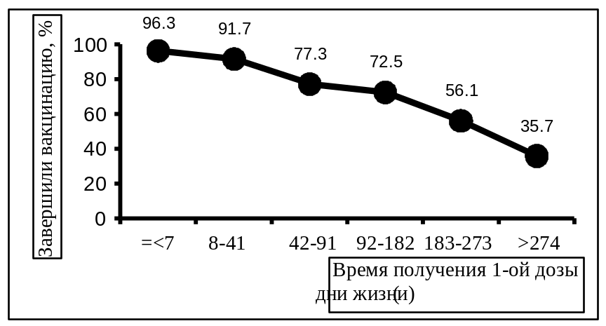
3.3 Роль средств массовой информации в борьбе с ложными слухами

Выступления средств массовой информации (телевидение и газеты) и групп, протестующих против иммунизации, оказывает существенное влияние на "подпитку" негативных отзывов о вакцинах, подрывая веру населения в безопасность вакцинации, что относится не только к вакцине против гепатита В. Публикация Уэйкфилда и соавторов о возможной связи между введением вакцины против кори, паротита и краснухи с развитием хронических расстройств со стороны толстого кишечника и поведенческих нарушений (аутизм) нашла широкое отражение в средствах массовой информации, что привело к значительному сокращению уровня охвата прививками этой вакциной в Великобритании⁶. В своей статье, опубликованной в журнале " Lancet", Уэйкфилд и соавторы¹⁰ комментируют это следующим образом:

"Мы не доказали наличия связи между введением вакцины против кори, паротита и краснухи и развитием описанного синдрома. В настоящее время проводятся вирусологические исследования, которые смогут пролить свет на данную проблему"

и

"Если бы существовала причинная связь между введением вакцины против кори, паротита и краснухи и развитием описанного синдрома, следовало бы ожидать увеличения частоты регистрации этого синдрома после внедрения в практику данной вакцины в Великобритании в 1988 году. Однако опубликованные материалы не говорят о таких изменениях".

Тщательный анализ подобного рода, характерный для научных публикаций, не свойственен "горячим" репортажам, появляющимся в средствах массовой информации. Что означает, что в результате могут появиться беспочвенные обвинения, вовсе не высказанные в оригинальных публикациях на основании имеющихся данных. Как и в случае других вакцин-ассоциированных заболеваний, вопрос о взаимосвязи между введением вакцины против кори, паротита и краснухи и развитием неврологических нарушений детально обсуждался в медицинских изданиях; однако технические детали, на которых строятся такие обвинения, легко теряются в выступлениях средств массовой информации, особенно если по данным вопросам начинается бурное обсуждение, подогреваемое пристрастным отношением публики.

Такие публикации о возможных проблемах, связанных с вакцинацией, сами по себе могут и не содержать отрицательных концепций о вреде вакцинации, однако они могут подействовать как "стартовый свисток" к началу борьбы за предупреждение нанесения в будущем возможного вреда отдельным людям. Это, несомненно, является проявлением второго этического императива - "обязательности положительного эффекта". В таких случаях исследователи могут опасаться, что результаты их работы будут "вырваны из контекста" или могут быть некорректно использованы для формулирования чьих-либо аргументов.

Например, Линдер и соавторы, публикуя свою статью о возможной ассоциации между лихорадочной реакцией неясного генеза у новорожденных и вакцинацией против гепатита В в первый день жизни, писали:

"Увеличение числа случаев лихорадки неясного генеза у новорожденных может быть связано с вакцинацией против гепатита В в первый день жизни. Возможность того, что для установления природы такой лихорадки большое число новорожденных будут подвергаться ненужным диагностическим исследованиям, оправдывает необходимость планировать проведение контролируемых исследований, призванных объяснить, представляют ли наши предварительные результаты действительно серьезную проблему".

Это - очень тщательно сформулированное заключение, в котором, к сожалению, применение автором очень "выдержанных" фраз не гарантирует, что данная публикация не будет использована для злонамеренных манипуляций общественным мнением.

4. Отношение к иммунизации

4.1 Формирование отношения к детской вакцинации

Если иммунизация осуществляется на принципах добровольности, первостепенное значение для успеха кампании имеет отношение к вакцинации как со стороны родителей, так и со стороны медицинских работников. На формирование этого отношения могут оказывать влияние самые различные факторы, иногда - весьма неожиданные. Выступая на совещании, организованном Европейской Комиссией, Спиер заметил:

"Парадоксально, но если людей принудительно заставляют вакцинироваться, они считают, что получение прививки очень важно, и легко соглашаются с таким требованием. Если же иммунизация осуществляется на принципе добровольности, многие люди отказываются от прививки, считая, что в таком случае введение вакцины не имеет существенного значения".

Одной из наиболее действенных возможностей формирования позитивного отношения родителей к введению той или иной вакцины их ребенку является их беседа с врачом - педиатром или врачом общего профиля. Поэтому так важно хорошо понимать, насколько четко врачи, играя роль первого звена в цепи последовательных событий, формулируют для себя свое отношение к иммунизации.

Этот вопрос был детально обсужден Патманом и соавторами, которые смоделировали процесс принятия решения по вопросу иммунизации детей. Согласно этой модели, процесс принятия решения об отношении к иммунизации состоит из четырех этапов:

- Осведомленность, ведущая к
- Согласию, что мотивирует
- Осознание необходимости и заканчивается
- Соблюдением рекомендации со временем.

Действенность этой модели была проверена с помощью вопросника, разосланного в конце 1993 года, на который ответил 1421 педиатр и семейный врач (соответственно 49% и 51%) из девяти штатов США. С помощью этой анкеты была собрана информация об отношении врачей к каждой из четырех вакцин, рекомендуемых в настоящее время для введения детям грудного возраста: Haemophilus influenzae типа b, вторая доза коревой вакцины, вакцина против гепатита В и бесклеточная коклюшная вакцина.

Рис. 2. Отношение врачей к вакцинации детей против гепатита В - озабоченность, согласие, осознание необходимости и соблюдение рекомендации [адаптировано из публикации Pathman D.E. et al.¹³].
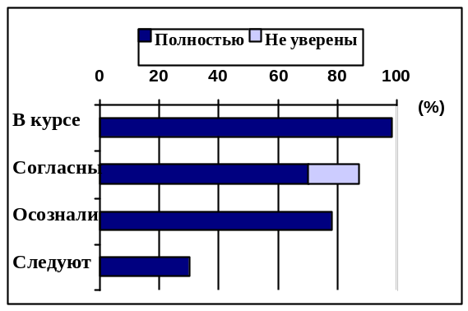

Практически все (98,4%) опрошенные врачи были информированы о рекомендации проведения универсальной вакцинации против гепатита В. Однако только 70,3% из них согласились с необходимостью введения этой вакцины, в то время как 12,7% высказались против и 17% не были уверены в своем отношении к такой вакцинации. Неожиданностью для исследователей явилось то, что вакцинацию проводило больше врачей (77,7%), чем было согласно с ее необходимостью. Это нарушает справедливость предложенной модели "озабоченность - соблюдение рекомендации", согласно которой предполагается последовательное прохождение всех четырех этапов процесса.

Это отклонение от закономерности можно объяснить существованием небольшого количества специалистов, которые не сформулировали своего отношения к рекомендации по вакцинации, но тем не менее руководствовались им в своей практической работе. Как и следовало ожидать от данной модели, процент осознавших необходимость вакцинировать детей был наиболее высоким (94,4%) среди тех, кто внутренне соглашался с рекомендациями по иммунизации; значительно ниже (44,2%) среди тех, кто не имел уверенной позиции; и наиболее низок (24%) среди тех, кто был против вакцинации новорожденных детей. В конечном счете, только 30,1% опрошенных врачей "дошли до последнего этапа" и выполняли рекомендации в долгосрочном аспекте (в том смысле, что не менее 90% наблюдаемых этими врачами детей получило три дозы вакцины против гепатита В к возрасту 18 месяцев).

С помощью метода регрессионного анализа было установлено, что на каждом этапе указанной модели семейные врачи, по сравнению с педиатрами, в меньшей степени были приверженцами проведения вакцинации. Кроме того, в меньшей степени рекомендациям следовали и те врачи, у кого среди обслуживаемых ими семей было более 10% пациентов, не имеющих медицинской страховки. При проведении многофакторного анализа было установлено, что врачи, основывавшие свои убеждения по вопросу иммунизации на опыте и информации от коллег, в большей степени были приверженцами и проводниками иммунизации, чем те специалисты, кто руководствовался официальными источниками информации по проблемам иммунизации. Однако те врачи, кто доверял информации, получаемой из Американских центров по контролю и профилактике болезней (CDC), чаще выполняли рекомендации по вакцинации, если они были согласны с ними.

В обобщенном виде процесс внедрения в практику рекомендаций по иммунизации детей был представлен в недавней публикации Фрида и соавторов.

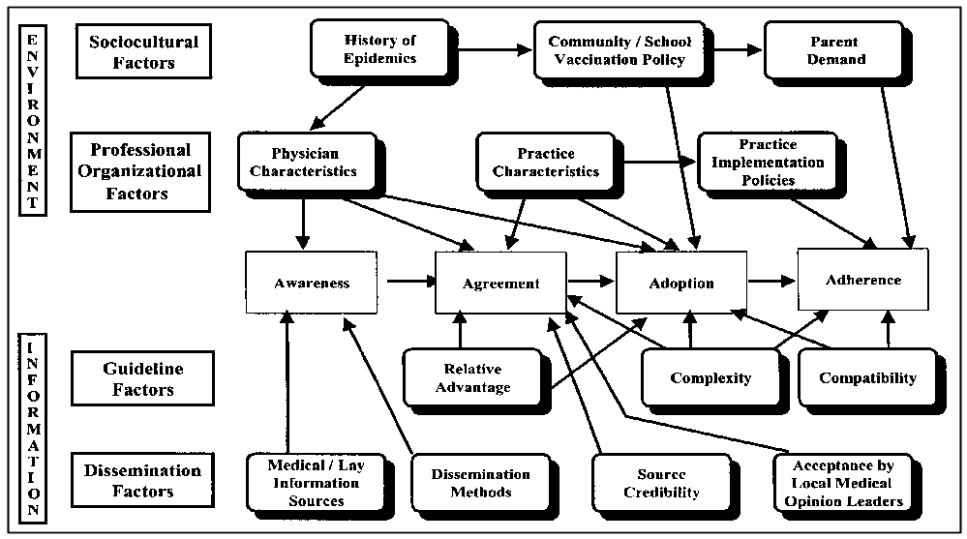Рис. 3. Обобщенная модель процесса внедрения в практику рекомендаций по иммунизации [напечатано из публикации Freed et al.¹⁴, с разрешения авторов].

Пояснение к рис. 3:
- слева сверху вертикально-расположенными большими буквами обозначены ФАКТОРЫ ВНЕШНЕЙ СРЕДЫ, разделенные на (рядом справа сверху) «Социально-этнические факторы» (т.е. - правее, с теневым эффектом, соединенные стрелками - «История эпидемии», «Тактика вакцинации в обществе и в школе», «Требования со стороны родителей») и (ниже) «Профессиональные организационные факторы» (т.е. - правее, с теневым эффектом, соединенные стрелками - «Особенности врачей», «Особенности сложившейся практики», «Тактика внедрения в практику»);
- слева снизу вертикально-расположенными большими буквами обозначены ИНФОРМАЦИОННЫЕ ФАКТОРЫ, разделенные на (рядом справа сверху) «Факторы рекомендаций» (т.е. - правее, с теневым эффектом, соединенные стрелками - «Относительные выгоды», «Сложность», «Приемлемость») и (ниже) «Факторы диссеминации» (т.е. - правее, с теневым эффектом, соединенные стрелками - «Источники медицинской/юридической информации», «Методы диссеминации», «Источники надежности», «Согласие местных авторитетов в медицине»);
- стрелки от указанных ФАКТОРОВ ВНЕШНЕЙ СРЕДЫ и ИНФОРМАЦИОННЫХ ФАКТОРОВ ведут к обозначенным в центре вышеупомянутым четырем этапам в процессе принятия решения об отношении к иммунизации - Осведомленности, Согласию, Осознанию необходимости и Соблюдению рекомендаций.

Говоря обобщенно, можно отметить, что на процесс согласия и следования рекомендациям существенное влияние оказывают две широкие категории факторов:

- факторы внешней среды (сложившаяся практика работы врачей)
- информационные факторы (характеристика рекомендаций как таковых)

Факторы внешней среды, которые оказывают влияние на готовность врачей внедрять в практику рекомендации по иммунизации детей, включают в себя социальные и этнические факторы (например, опыт прошлых эпидемий), отношение к иммунизации местных сообществ и школьных работников, а также требования со стороны родителей. К факторам внешней среды относятся также профессиональные и организационные факторы - в частности, специфические особенности местных врачей (возраст, характер подготовки), особенности сложившейся практики (например, индивидуальная или групповая иммунизация, контакты с другими медицинскими работниками и администрацией, согласие с требованиями формальной практики контроля качества, передача выполнения части функций медицинским сестрам и вспомогательным работникам и т.д.), а также тактика внедрения в практику (на которую, в свою очередь, существенно влияют как юридические или страховые факторы, так и государственные и местные законодательные акты).

Информационные характеристики, которые влияют на окончательное решение врача о проведении вакцинации, также сложны и многофакторны. Мысль о том, насколько проведение вакцинации улучшит охрану здоровья детей, сложность внедрения иммунизации в практику, а также соответствие нововведения сложившейся практике, ценностям и потребностям - вот "классические" факторы, идентифицируемые теорией инноваций. В меньшей степени исследованы различные так называемые "диссеминационные факторы" (включая выбор источников информации, их надежность и так далее).

Возможно, что наиболее важной чертой этой модели формирования отношения к тому или иному новшеству является то, что она позволяет проводить анализ роли каждого отдельного из многочисленных возможных факторов (как это мы только что обсуждали выше), а также предполагает наличие определенных этапов данного процесса, которые могут быть рассмотрены и изменены последовательно для того, чтобы улучшить конечный результат, т.е. выполнение рекомендаций (например, направлять усилия образовательной работы на семейных врачей, стимулировать обсуждение проблемы в кругу врачей и др.). Недостатком модели является то, что она генерирует сравнительные данные в других ситуациях, что требует проведения крупномасштабных анализов. Последние являются дорогими и требуют значительных ресурсов и организационных усилий. Тем не менее модель представляет собой концептуальный каркас, который может быть полезен при рассмотрении вопросов о том, как в будущем найти оптимальные подходы к изменениям и дополнениям методических рекомендаций по иммунизации.

4.2 Отношение к вакцинации медицинских работников

Поскольку именно врачам принадлежит ключевая роль в обеспечении доступа населению к вакцинации, их отношение к рекомендациям по проведению иммунизации имеет особое значение. Фрид и соавторы опубликовали дополнительные данные по этому вопросу на основании результатов анализа, проведенного в 9 штатах США (об этом уже было сказано выше). Было выявлено несколько существенных различий в отношении к вакцинации педиатров и семейных врачей.

Было установлено, что педиатры в большей степени, чем семейные врачи, осведомлены о рекомендациях вакцинировать всех новорожденных детей против гепатита В (95% по сравнению с 84%), согласны с этими рекомендациями (83% по сравнению с 57%) и следуют этим рекомендациям (90% по сравнению с 64%). Врачи, занимающиеся индивидуальной практикой, в меньшей степени были готовы к внедрению этих рекомендаций, тогда как члены Американской педиатрической академии чаще были согласны с этим новшеством, хотя различия были не сильно выраженными (85% по сравнению с 96% в первом случае и 93% по сравнению с 84% во втором случае; в обоих случаях различия статистически достоверны). Напротив, среди семейных врачей члены Американской академии семейных врачей не были большими сторонниками введения вакцинации.

Семейные врачи реже, чем педиатры, указывали в анкете, что родители были знакомы с рекомендациями по иммунизации (20% по сравнению с 37%) или что родители обращались с просьбой вакцинировать ребенка (13% по сравнению с 23%), но чаще сообщали о том, что родители возражают против вакцинации (14% по сравнению с 9%). Также чаще они сообщали о том, что родители и персонал возражали против большого количества инъекций за одно посещение (соответственно, 34% и 23% по сравнению с 22% и 12% у педиатров). Возможно, удивление вызовет тот факт, что не было выявлено значительных различий между процентностью семейных врачей и педиатров, которые сами привились против гепатита В (90% по сравнению с 87%). Те, кто привились против гепатита В, чаще следовали рекомендациям по всеобщей вакцинации новорожденных детей (64% по сравнению с 45%), хотя и не чаще были согласны с этой концепцией.

В результате этого исследования вырисовывается картина определенных различий между отношением к иммунизации педиатров и семейных врачей; при этом последние чаще относятся к концепции всеобщей иммунизации отрицательнее, чем педиатры, и чаще говорят об отрицательном отношении со стороны родителей. В обеих группах врачей выявлена достаточная озабоченность проблемой, однако семейные врачи в 1993 году относились более скептически к безупречности и обоснованности рекомендаций о всеобщей вакцинации новорожденных. В исследовании не использовался какой-либо критерий для подтверждения справедливости мнения семейных врачей о том, что родители чаще возражают против вакцинации, чем на это указывали педиатры.

В результате другого исследования, проведенного на несколько месяцев раньше в одном из американских штатов (Калифорния), были представлены данные, в значительной мере совпадающие с результатами Фрида и соавторов. Анализ ответов 526 педиатров (все они являются членами Американской педиатрической академии) на анкету с вопросами об информированности, отношении и практике применения рекомендаций по всеобщей иммунизации против гепатита В показал, что эти результаты совпадают с результатами, опубликованными Фридом и соавторами. Согласие с рекомендациями было единственным фактором, на основании которого можно было предсказать применение их на практике (отношение шансов 9,1). Педиатры, работавшие в государственных учреждениях, а также те из них, у кого было большее число пациентов с низким уровнем доходов, чаще внедряли рекомендации по универсальной вакцинации в своей практике. Напротив, те врачи, кто свое отношение к иммунизации формировал на основании публикаций в научных журналах, реже внедряли вакцинацию против гепатита В по сравнению с педиатрами, которые получили информацию из Центров по контролю и профилактике болезней или из Американской педиатрической академии. Однако значительно меньшее количество врачей регулярно читало бюллетень "Morbidity and Mortality Weekly Report" по сравнению с информационным бюллетенем Американской педиатрической академии (последний источник информации использовало около 50% респондентов). В этом исследовании было установлено, что наиболее частой причиной неприятия рекомендаций по всеобщей иммунизации против гепатита В были сомнения в длительности защитного эффекта, обеспечиваемого вакциной, беспокойства в связи с высокой стоимостью вакцины, а также необходимость выполнения нескольких инъекций за одно посещение ребенком медицинского учреждения.

Спустя 2 года Циммерман и Миелковский провели другое исследование отношения семейных врачей, педиатров и врачей общей практики к всеобщей иммунизации против гепатита В; при этом было установлено, что педиатры придавали вакцинации гораздо большее значение, чем врачи общей практики и семейные врачи.

В сообщении по результатам ранее проведенного исследования (оно касалось темпов внедрения комбинированной вакцины против дифтерии+коклюша+столбняка и инфекции, обусловленной Hib) Фрид и соавторы обозначили некоторые различия между позицией педиатров и семейных врачей, которые могли лежать в основе их несогласованного отношения к иммунизации. Авторы высказали предположение, что педиатры:

- чаще заказывают вакцину, чем семейные врачи;
- чаще становятся объектами рекламных кампаний фармацевтических фирм, производящих вакцины;
- имеют более узкую практику, что заставляет их быть бόльшими "новаторами" или "ранними внедрителями" практики иммунизации.

Акушеры-гинекологи также являются специалистами, которые могут играть важную роль в формировании отношения (будущих) родителей к вопросу о вакцинации против гепатита В. Точки зрения этих специалистов были изучены в 1994 году Зола и соавторами. Из числа опрошенных акушеров-гинекологов в Сан-Франциско (65% из них занимались частной практикой) 79% считали, что вакцину против гепатита В следует вводить всем детям сразу же после рождения, а 92% врачей считали целесообразным проводить соответствующую разъяснительную работу со своими пациентами. Однако только 53% специалистов действительно занимались такой санитарно-просветительной работой со всеми своими пациентами, и только 23% врачей проводили разъяснительную работу в отношении других детских вакцин. Причиной этого было отсутствие образовательных материалов, дефицит времени, а также отсутствие (в некоторых частных медицинских учреждениях) хорошо развитой или стандартной системы пренатальной подготовки беременных женщин.

Что касается вакцинации новорожденных детей, то в этом плане ключевым фактором в охвате детей прививками было отношение к вакцинации больничного персонала. В сентябре 1993 года Ури и соавторы провели анализ в 116 больницах различной величины и типа в штате Висконсин, чтобы установить, насколько медицинские работники преуспели во внедрении опубликованных в 1991-1992 гг. межотраслевых рекомендаций по универсальной иммунизации против гепатита В (в соответствии с этим документом введение вакцины можно было начинать детям сразу же после рождения) и какие факторы оказывали влияние на выбор врачами решения о проведении иммунизации. Парадоксально, но в результате проведенного исследования было установлено, что на территории штата с наименьшей превалентностью вирусного гепатита В больший процент больниц предлагал родителям проводить вакцинацию новорожденных.

Было высказано предположение, что причиной этого могли быть следующие факторы: (1) одно из местных медицинских учреждений приступило к внедрению универсальной иммунизации против гепатита В на самой ранней стадии этого процесса и, таким образом, стало "школой передового опыта" для других медицинских учреждений; (2) несколько местных отделов здравоохранения провели согласованные и скоординированные акции для пропаганды универсальной иммунизации против гепатита В как среди врачей, так и среди родителей. Тем не менее, наиболее частой причиной того, что некоторые больницы не внедряли универсальную иммунизацию против гепатита В, было убеждение, что у детей, проживающих на территориях с пониженным риском, необходимости в этой прививке просто нет.

Отношение врачей к иммунизации может оказать влияние не только на согласие или отказ родителей прививать своего ребенка, но и на своевременность и полноту получения прививок. При проведении ретроспективного когортного исследования среди детей, зарегистрированных в родильных домах Восточного Сиднея, Ферсон и соавторы обнаружили, что многие дети, по предложению врачей общей практики, получали нужные прививки в течение не одного, а двух посещений. В результате, только 29% детей получали свои третьи дозы АКДС и вакцины против гепатита В во время одного посещения, как это рекомендовано соответствующими документами. Такое "разделение" доз разных вакцин приводило к задержкам в проведении иммунизации или даже к пропуску необходимых доз. Можно высказать предположение, что причиной такого явления, по крайней мере в определенной степени, было отношение врачей к введению нескольких доз инъекционных вакцин за одно посещение ("эффект подушечки для булавок").

Некоторые подтверждения этой гипотезы были выявлены Бартлеттом и соавторами, также из района Сиднея, которые обнаружили, что родители в большей степени, чем врачи (54% по сравнению с 28%), были за то, чтобы сделать несколько инъекций за одно посещение; хотя в то же время, в конечном счете, они были склонны следовать специфическим рекомендациям врачей. Дополнительные подтверждения важности отношения к вакцинации медицинских работников были представлены в ранее проведенном исследовании в области Рочестера, штат Нью-Йорк, где 60% практикующих врачей (и около 70% педиатров) заявили, что они сомневаются в целесообразности выполнения трех инъекций маленькому ребенку (особенно в возрасте до 3 месяцев). В то же время такую озабоченность по поводу множественных инъекций, если они рекомендованы врачом, высказали только 45% родителей. Опасения врачей были связаны с болезненностью при выполнении множественных инъекций, с повышением вероятности развития побочных реакций и снижения иммуногенности вакцин и, в наименьшей степени, с фактом, что такой подход может оказать негативное влияние на родителей, которые не принесут ребенка на следующую прививку, или что это вызовет отрицательную реакцию со стороны медицинского персонала.

Преемственность в оказании медицинской помощи и другие организационные факторы также могут оказывать частичное влияние на уровень охвата прививками. Так, Уоллис и Боксэл сообщили, что только 35% детей, рожденных HbsAg-положительными матерями, завершили курс иммунизации против гепатита В в тех случаях, когда за время иммунизации произошла смена педиатра, наблюдавшего ребенка. В то же время, если весь курс иммунизации проводился под наблюдением одного и того же врача, этот показатель возрастал до 66%. Более того, Фрид и соавторы описали, что вероятность развития побочных реакций на введение декретированных правительством вакцин возрастает после передачи ответственности от специально обученных медицинских сестер, работающих в государственных медицинских учреждениях, к сотрудникам частных медицинских фондов (Tipat Halav), в которых отсутствуют подготовленные специалисты.

4.3 Вакцинация медицинских работников

Признавая значение отношения медицинских работников, в особенности - врачей, в формированию отношения населения к вакцинации против гепатита В, было бы интересно узнать, до какой степени они сами приемлют рекомендации по иммунизации. Этому вопросу было посвящено множество исследований, причем значительное внимание в них уделялось определению факторов, которые оказывали влияние на выбор окончательного решения.

В 1992 году Доббелинг и соавторы провели анализ стратифицированной выборки медицинских работников в Айовском университете, чтобы определить, какие факторы влияли на решение медиков в пользу вакцинации против гепатита В. Во время проведения данного исследования вакцинация сотрудников больниц осуществлялась по принципу полной добровольности. Было установлено, что полный курс иммунизации, включающий 3 дозы вакцины, получили только 54% медицинских работников, хотя одну или несколько доз вакцины получило около 70% опрошенных. Такой же показатель (54% вакцинированных) был обнаружен и в другом исследовании, проведенном Муратой и соавторами в 1989 году в одном из университетских медицинских центров в Калифорнии.

Доббелинг и соавторы²⁶ сообщили, что среди тех медицинских работников, кто остался невакцинированным, основными факторами, препятствовавшими получению полного курса прививок, были опасения побочных реакций на введение вакцины, информированность о самой инфекции и о степени профессионального риска, а также доступность вакцины. Напротив, социальные факторы (мнение товарищей по работе, руководителей, друзей, членов семьи и т.д.) были решающими при принятии позитивного решения о проведении вакцинации, хотя определенное значение имели также осознание риска инфекции и информированность о болезни. Ранее Мурата и соавторы²⁷ показали, что врачи более молодого возраста (еще заканчивающие обучение или находящиеся в самом начале своей профессиональной карьеры) чаще получали полный курс иммунизации, чем их коллеги более старшего возраста. Это наблюдение было подтверждено также результатами исследования Доббелинга и соавторов²⁶ (в этом исследовании число студентов-медиков было невелико).

Джеффе и соавторы при проведении крупномасштабного исследования отношения медицинских сестер и врачей к охране своего здоровья и соблюдению общих мер предосторожности в пяти больницах города Сент-Луис установили, что около 85% медицинских работников были уже иммунны к вирусу гепатита В. В случае врачей это почти наверняка явилось следствием их вакцинации в период учебы в медицинском университете или во время работы.

Однако расчет на такую вакцинацию в период обучения может создавать ложное впечатление безопасности. Оутс и соавторы указали, что через 2 года после вакцинации 38% студентов не отреагировали на просьбу проверить уровень специфических антител к вирусу гепатита В (в этом исследовании титры антител более 100 МЕ/мл были выявлены только у 77% вакцинированных). Это показывает, что многие из них не имели представления о возможной неэффективной вакцинации, а 36% студентов считали, что поствакцинальный иммунитет будет сохраняться пожизненно. [Примечание: результаты недавнего исследования показали, что пока что не имеется данных, указывающих на необходимость ревакцинации против гепатита В иммунокомпетентных индивидуумов (т.е. людей с нормальной иммунной системой), ответивших сероконверсией на первичную иммунизацию].

Аналогичным образом, в Великобритании при обследовании хирургов одной из ведущих университетских больниц было установлено, что только у 59% развился поствакцинальный иммунитет, несмотря на частые повреждения кожных покровов контаминированными иглами.

Левелин и Харви обследовали больничных медицинских работников в трех учреждениях в Южном Уэльсе. Было установлено, что с необходимостью проведения вакцинации против гепатита В был согласен 71% опрошенных, но только 27% медиков завершили курс иммунизации, включающий три дозы вакцины. Была выявлена полная корреляция с результатами других исследований: молодые врачи гораздо чаще заканчивали полный курс вакцинации, чем их коллеги более старшего возраста; причем чем старше были медицинские работники, тем ниже был процент "завершенки". Это было объяснено тем, что врачи более старшего возраста были убеждены в том, что они в большей мере, чем молодежь, защищены от инфекции (хотя это мнение и было неправильным). Аналогичное ошибочное мнение о своей защищенности было выявлено Вудом среди врачей общей практики в Ноттинхэмпшире, где опытные врачи гораздо реже, чем молодые специалисты, считали, что им необходимо вакцинироваться против гепатита В. В аналогичном исследовании, проведенном примерно в то же время в Ланкашире, чаще всего причиной отказа от вакцинации было "мне это совсем не нужно".

Количество исследований, посвященных детальному изучению причин отказа медицинских работников от вакцинации, невелико. В Великобритании такая работа была проведена Бриггсом и Томасом в 1990 году в районе Южного Лондона, где среди постоянно работающего медицинского персонала с "повышенной степенью риска" был распространен соответствующий вопросник. На момент проведения исследования были вакцинированы только 67% медиков. 18% медицинских работников, которые не получили ни одной дозы вакцины, причиной этого назвали множество аргументов, в том числе "мне вакцинация не нужна", боязнь инъекций или страх перед развитием осложнений, а также "применение гомеопатической вакцины". У тех, кто планировал пройти курс иммунизации, но еще не приступил к нему, наиболее частыми аргументами были "чрезмерная загруженность работой", а также в меньшей степени - "неудобное предложенное время проведения прививок" и "отсутствие решения, где проводить иммунизацию". Напротив, среди стоматологов, имеющих практику в штате Мэриленд и еще не прошедших вакцинацию, чаще всего причиной этого было отсутствие уверенности в безопасности вакцины или убежденность в низкой степени профессионального риска инфицирования; некоторые откладывали начало иммунизации, так как хотели получить более подробную информацию по этому вопросу.

Лин и Болл изучали в Тайване отношение к иммунизации против гепатита В медицинских сестер, которые не были носителями HBsAg. Хотя в этой стране показатели превалентности хронического носительства HBsAg сравнительно высоки, уровень охвата прививками медицинских работников с повышенным риском гепатитной инфекции (медицинские сестры, стоматологи и другие медицинские работники) остается низким, а ежегодные показатели заболеваемости медицинских работников гепатитом В остаются высокими. Основными факторами, способствовавшими отрицательному отношению медицинских сестер к вакцинации против гепатита В, были страх перед болью при выполнении множественных инъекций, нехватка времени и высокая стоимость вакцины, а также сомнения в ее высокой эффективности. Самые низкие показатели охвата прививками были обнаружены среди наиболее опытных медсестер. Авторы считают, что для улучшения уровня охвата прививками этой группы медицинских работников необходимо будет ввести специальную образовательную программу.

4.4 Отношение к вакцинации родителей и подростков

Важным фактором для успеха программы иммунизации является отношение к этому мероприятию со стороны родителей, особенно в тех случаях, когда вакцинация осуществляется не принудительно, а основываясь на принципе добровольности. В Италии прививки против четырех инфекций (дифтерия, столбняк, полиомиелит и гепатит В) являются обязательными, а остальные прививки - добровольными (против коклюша, кори, краснухи, эпидемического паротита, гемофильной инфекции и других инфекций). Применительно к обязательным прививкам, уровни охвата прививками достаточно высоки, но в группе добровольных прививок они остаются низкими. Недавно, с целью возможного объяснения такой ситуации, было проведено изучение отношения матерей к прививкам.

Ангелилло и соавторы сообщили, что большинство итальянских матерей правильно считает, что четыре прививки являются обязательными. Кроме того, 50% матерей считали обязательными также прививки против коклюша, а 30% женщин рассматривали как обязательную вакцинацию против каждой из других инфекций (кори, эпидемического паротита, краснухи и гемофильной инфекции). Большинство матерей считало, что одновременное введение двух или большего количества вакцин приводит к увеличению частоты развития побочных реакций. Большинство детей (94,4%) получило все три дозы каждой из обязательных вакцин, но только 22,5% детей получили все дозы вакцины против кори, краснухи и эпидемического паротита; кроме того, только 31% детей был иммунизирован против коклюша (последние две прививки являются добровольными).

86% матерей назвали одну или несколько причин того, что их дети не получили вакцины, которые вводятся по принципу добровольности. К числу таких причин относились отсутствие соответствующей медицинской информации или санитарно-просветительной работы, неудобные часы работы прививочных центров, сложности согласования времени посещения, а также слишком большой лист ожидания на прививку. В отношении противококлюшной иммунизации, 44% матерей отметили, что им ничего не говорили о желательности такой прививки, 20% женщин считали, что эта вакцина бесполезна, 10,5% получили информацию о нецелесообразности прививки против коклюша от самих медицинских работников и, наконец, 8,6% матерей считали, что вакцинация может быть просто опасной для их детей. Эти же причины были названы и как основание для отказа от прививки против кори, краснухи и эпидемического паротита. Ни в одном случае высокая стоимость вакцины не была названа как фактор, повлиявший на отказ от иммунизации. Чаще всего совет провести иммунизацию ребенка матери получали от педиатров (70%), хотя определенное влияние оказывали и средства массовой информации (30%), памятки (24%) и советы, полученные от семейных врачей (20%). Большинство женщин (81,5%) хотело бы получить больше информации о вакцинах и о тех инфекциях, которые можно предупредить с помощью вакцинации. Только 20% матерей знали о том, что коклюш, корь, краснуха и эпидемический паротит относятся к числу инфекций, которые можно предупредить с помощью средств специфической профилактики. Женщины более старшего возраста и имеющие более высокий уровень образования обычно были лучше осведомлены о пользе иммунизации.

В Великобритании все прививки являются добровольными, и тем не менее уровень охвата детей прививками является очень высоким. До недавнего времени существовало мало данных о том, почему незначительная часть родителей оставляют своих детей без рекомендованных прививок. Однако в результате исследования, проведенного Симпсоном и соавторами в 1994 году в регионе г. Бат, были получены интересные данные. Оказалось, что в течение шестилетнего периода наблюдений только 0,33% не получили ни одной прививки. Наиболее частой причиной отказа от иммунизации детей (в 21% случаев) было то, что их родители полагали, что гомеопатия в равной мере может защитить детей от инфекций. У 17% родителей отказ от вакцинации детей был связан с их религиозными убеждениями. Примерно в 6% случаев отказа от иммунизации были названы различные медицинские причины. Организации гомеопатов относятся к вакцинации по-разному, а из религиозных организаций только "Christian Scientists" являются активными противниками иммунизации. Для снижения частоты отказов при проведении добровольных прививок рекомендовано улучшить информирование родителей и создать возможности для открытого обсуждения данного вопроса и консультирования.

В США в 1992 году федеральные власти предприняли шаги для того, чтобы обеспечить население информационными материалами по вопросам иммунизации и объяснить людям все «за» и «против» вакцинации. Эффективность таких санитарно-просветительных материалов изучили Лье и соавторы, которые сравнили ситуацию в тех семьях, где родители иммунизировали детей до получения памятки об иммунизации, и в тех семьях, которые впоследствии получили памятки об иммунизации. Более 90% родителей из каждой группы считало, что у них имеется достаточная информация по вопросу об иммунизации (информация была получена от врачей или медсестер, а также из брошюр), чтобы принять обоснованное решение о проведении прививок своим детям. Однако большинство родителей признало, что возможности их выбора - прививать или не прививать своих детей - были весьма ограниченными, а получение информационных брошюр (которые, если говорить правду, большинство родителей не прочли внимательно) не повлияло на их выбор существенным образом. Родители первенцев, получивших свою первую прививку, опасались за здоровье своих детей значительно больше, чем те родители, дети которых уже были иммунизированы ранее. Тем не менее даже эти родители первенцев не прочли внимательно брошюру об иммунизации; они также не могли утверждать, что чтение брошюр усилило их обеспокоенность. [Примечание. Уже после того, как было проведено данное исследование, текст памяток об иммунизации был несколько изменен, так что приводимые материалы не касаются современного варианта санитарно-просветительных материалов по проблеме вакцинации].

Чтобы поддерживать высокие уровни охвата прививками новорожденных детей, очень важно обеспечить как родителей, так и врачей и других медицинских работников, участвующих в обеспечении населения прививками, полной и аргументированной информацией. Бэдфорд и Эллиман недавно опубликовали чрезвычайно интересные данные по проблеме иммунизации детей, включая материалы об эффективности, а также сведения о наиболее частых причинах, по которым родители отказываются иммунизировать своих детей и о "мифических" противопоказаниях к вакцинации. Кроме того, эти авторы привели интересный список дополнительной литературы по данной проблеме.

Однако для принятия правильного решения недостаточно быть убежденным и получить правильные информационные материалы. Для получения максимального эффекта убеждения сама информация должна поступать от тех людей, которым родители доверяют в наибольшей степени. Кроме того, родители должны иметь достаточно времени для того, чтобы обсудить все важные вопросы и получить необходимые им разъяснения. Зачастую эти условия не соблюдаются. Так, Ярвуд сообщил о том, что в Великобритании матери, которых опрашивали об их отношении к вопросам вакцинации, считали, что наилучшими источниками информации по данной проблеме являются мнение медицинских работников (в особенности, патронажных медсестер) и опубликованные материалы. Те женщины, которые не были удовлетворены результатами их последнего визита в центр вакцинации, жаловались на недостаточное время, которое им уделили, и на неполность самих объяснений; часть матерей отметила, что они не смогли задать все вопросы, которые у них возникли.

О том, что это может быть всеобщей (глобальной) проблемой, свидетельствуют и результаты исследований, проведенных в Швейцарии среди более чем тысячи врачей общей практики. Большинство швейцарских врачей сообщило, что во время бесед с пациентами они тратят гораздо больше времени на обсуждение вопросов, касающихся кровяного давления или уровня холестерина, а также образа жизни (в частности, диеты, курения и физических упражнений), чем проблем вакцинопрофилактики - и это несмотря на то, что 80% врачей рассматривают иммунизацию как одну из самых приоритетных проблем общественного здравоохранения. Более того, только незначительная часть врачей когда-либо интересовались у своих пациентов, особенно у тех, кому уже за 65 лет, об их вакцинальном статусе.

То, что врачи являются самым частым и наиболее авторитетным для пациентов источником информации по проблемам вакцинации, подтверждается результатами анкетирования, проведенного в 6 европейских странах в 1997-1998 годах по инициативе компании Aventis Pasteur MSD. Вторым источником информации являлась пресса (печатные средства массовой информации), на которую ссылались 32% из 3004 респондентов, причем этому источнику информации доверяли около двух третей опрошенных (несколько меньше в Великобритании, Германии и Бельгии). Следует отметить тот факт, что население не очень высоко оценивало как источник информации специальные кампании, проводившиеся органами здравоохранения, фармацевтами и медицинскими работниками в школах; хотя родители хотели бы, чтобы такая форма их информирования применялась чаще. Родителям прежде всего хотелось бы получать информацию о самих вакцинах (эффективность, побочные реакции и продолжительность защитного иммунитета), а также об инфекциях, предупреждаемых с их помощью (риск заболевания той или иной инфекцией, клинические проявления и возможные осложнения).

Вудрафф и соавторы исследовали отношение к вакцинации родителей школьников более старшего возраста (7-го класса). Программа иммунизации внедрялась в несколько этапов. На первом этапе на занятиях с детьми обсуждали проблему вакцинации. Затем на общем собрании школьников были даны разъяснения о методике проведения иммунизации, а вскоре после этого школьникам роздали наборы информационных материалов и форму информированного согласия - для обсуждения дома с родителями. Детей попросили до начала иммунизации возвратить подписанную форму информированного согласия (или отказа от вакцинации).

После того, как вакцинация была проведена, специальные вопросники были направлены родителям, которые согласились на вакцинацию, которые отказались от вакцинации или которые не прислали свой ответ в школу. На согласие вакцинировать своих детей в наибольшей степени повлияли следующие факторы:

- удобство организации прививок в школе (54%),
- желание детей вакцинироваться (52%),
- информация, включенная в набор материалов для родителей (47%),
- введение вакцины безыгольным инжектором (36%), и
- совет семейного врача провести вакцинацию (30%).

Среди тех, кто не дал согласия на вакцинацию своего ребенка, наиболее часто назывались следующие аргументы:

- ребенок уже был вакцинирован ранее (84%), и
- нежелание вакцинировать ребенка в школе (13%).

В каждой из перечисленных групп около 40% родителей до принятия решения о вакцинации ребенка советовалось с кем-либо по вопросу целесообразности иммунизации в школе. Чаще всего за советом родители обращались к семейным врачам или к другим медицинским работникам; некоторые родители советовались с педагогами или даже со школьной медсестрой.

Подростки более старшего возраста и молодые взрослые могут обращаться за получением вакцины в другие учреждения - например, в больницы или медицинские клиники при университетах; этот контингент в большей степени способен принимать решение о желательности иммунизации против гепатита В самостоятельно. Поскольку именно в этой возрастной группе гепатит В встречается чаще всего и поскольку была высказана озабоченность о необходимости повышения уровня охвата прививками именно этой целевой группы, было проведено несколько исследований для определения отношения к вакцинации подростков и молодых взрослых.

Коллар и соавторы сообщили о результатах работы, проведенной в больнице для подростков в Цинциннати. Курс иммунизации из трех доз вакцины против гепатита В успешно завершили 87,6% подростков; это более высокий показатель по сравнению с теми, о которых сообщали ранее. Среди тех, кто не закончил курс иммунизации, причинами этого чаще всего называли неявку в назначенное время и переезд в зону обслуживания другого медицинского учреждения. В некоторых случаях причиной прерывания курса иммунизации было отсутствие поддержки родителей или отсутствие постоянного медицинского работника. Информирование родителей и их заинтересованное участие помогало подросткам соблюдать назначенные явки для получения очередных доз вакцины. В другом сообщении из этой же клиники авторы подчеркивали, что подростки обычно обращали внимание на мнение своих родителей по вопросам, касающимся их здоровья; а на мнение родителей о необходимости вакцинации существенно влияли, в свою очередь, мнение и рекомендации медицинского работника.

Мур-Калдуэлл и соавторы также привели показатель 87% на основании результатов исследования, проведенного в университетской медицинской клинике для подростков и в местной частной школе (средний возраст опрошенных - 15 лет). В данном исследовании вакцину подросткам предоставляли бесплатно. Анкетируемым предлагали ответить на вопросы, касающиеся их представления о проблеме вирусного гепатита и его распространения, причем анкеты необходимо было заполнить до начала курса иммунизации и во время четвертой явки, когда у вакцинированных брали кровь для серологических исследований.

Уровень знаний школьников о гепатите В до начала иммунизации был достаточно скромным, но улучшился в процессе вакцинации, хотя особых усилий для санитарно-просветительной работы не предпринималось. Сексуальное поведение школьников не коррелировало с уровнем их знаний о риске инфицирования вирусом гепатита В; большинство опрошенных считало (ошибочно), что их шансы заражения весьма невелики или минимальны. Частота завершения вакцинации была значительно выше среди тех школьников, родители которых проявляли интерес к этому.

Гангули и соавторы обследовали более взрослых людей (средний возраст составил 23,8 года) - студентов Университета Южной Флориды - и установили, что половина из них (45,7%) не знали о своем иммунном статусе, то есть были ли они привиты против вирусного гепатита В. По оценке этих исследователей, до 88% обследованной популяции могли быть восприимчивы к гепатитной инфекции. Основным фактором, препятствовавшим широкой вакцинации студентов, была высокая стоимость вакцины; большинство опрошенных заявило, что, по их мнению, "цена на вакцину завышена".

Мэррон и соавторы изучили факторы, которые оказывали влияние на принятие положительного или отрицательного решения о проведении прививки против вирусного гепатита В среди университетских студентов более младшего возраста. В контексте проводимых в студенческом городке образовательных программ половине студентов-новичков и их родителям были направлены информационные письма, стимулирующие их обратиться за получением вакцины. Такая дополнительная санитарно-просветительная кампания оказалась эффективной, хотя средний показатель охвата студентов прививками все еще оставался низким (10,7%).

5. Последствия дискредитации безопасности вакцины

Снижение заболеваемости наиболее распространенными инфекциями, управляемыми средствами специфической профилактики, привело к утверждению мнения о том, что вакцины не должны наносить человечеству больше вреда, чем болезни, предупреждаемые с их помощью. Средства массовой информации всегда проявляют повышенный интерес к случаям развития побочных реакций на введение вакцин. Естественно, что за последние 30 лет наблюдавшиеся случаи "проколов" при использовании наиболее популярных вакцин привели к тому, что доверие к иммунизации было несколько подорвано, особенно к вакцинации детей первого года жизни. Недавние тревожные сообщения о "болезни бешеных коров" и широко распространенный антагонизм к генетически модифицированным пищевым продуктам, а также все более легкий доступ к информации, которую в любое время и в любом месте можно получить через интернет, позволяют предполагать, что в будущем можно ожидать еще более быстрого распространения сведений о любом случае неудачи при использовании той или иной вакцины.

Недавно был опубликован анализ "классической" ситуации, связанной с проблемой безопасности вакцин. Речь идет о развитии побочных неврологических реакций при введении цельно-клеточной коклюшной вакцины. Появилось много обвинений в недостаточной безопасности этой вакцины, причем в Великобритании и других странах в газетах и на телевидении имело место большое количество критических сообщений. Анализируя последствия случившегося, Гангароза и соавторы сравнили данные о заболеваемости коклюшем в Венгрии, где вакцинация против коклюша продолжалась в прежних масштабах, и в Великобритании, где охват детей прививками коклюшной вакциной резко снизился.

Рис. 4. Динамика заболеваемости коклюшем в Венгрии (а) и Великобритании (б). [Воспроизводится с разрешения Gangarosa et al.⁵¹]
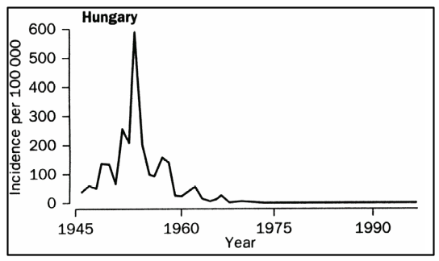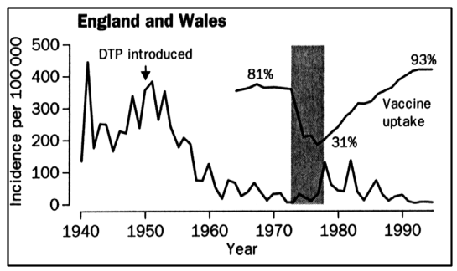
Пояснение к рис.4:
- слева представлены данные из Венгрии (заболеваемость на 100 000 / годы)
- справа представлены данные из Англии и Уэльса (заболеваемость на 100 000 / годы; указанное стрелкой – «Введена вакцина КВС»; справа посредине – «Охват прививками»)

Тревоги, связанные с применением вакцин, быстро распространяются в другие страны, на что указывает значительное снижение уровня охвата прививками в Ирландии и Австралии после того, как в середине 70-х годов в Великобритании средства массовой информации опубликовали сообщения о побочных реакциях на введение вакцин. Эпидемические вспышки коклюша возникли в Ирландии в 1985 году и 1989 году, а также в Австралии в 1994 году - как следствие недостаточной защиты детей в результате низкого охвата прививками. Ущерб обществу в результате отказа населения от противококлюшных прививок демонстрирует совершенно иная ситуация в соседних странах. В результате высоких уровней охвата прививками в Норвегии, Португалии, Венгрии и США показатели заболеваемости были в 10-100 раз ниже, чем у их непосредственных соседей - в Швеции, Испании, Греции и Канаде, где охват иммунизацией был ниже.

Сравнительно недавно возникли новые ложные обвинения в адрес вакцин, о которых уже упоминалось выше⁹. Речь идет о том, что иммунизация против кори, паротита и краснухи может быть связана с хроническими поражениями кишечника и развитием аутизма. Комментируя публикации по этой проблеме, Бэгг и соавторы отмечают:

"Средства массовой информации еще раз преуспели в подрыве доверия населения к иммунизации детей. За последний квартал уровень охвата прививками первой дозой вакцины против кори, паротита и краснухи снизился, причиной чего послужили публикации в средствах массовой информации, связывающие эту вакцину с болезнью Крона".

В масштабах страны уровень охвата прививками снизился в среднем на 1%, однако в 20% административных районов снижение уровня охвата прививками составило 2% и более. По оценкам специалистов, это относится примерно к двум тысячам детей, которые остались невакцинированными. Привычные повсеместно высокие уровни охвата прививками привели в Великобритании к тому, что корь оказалась практически ликвидированной. Однако недавно были зарегистрированы «свежие» случаи кори в Стейнеровских школах (где дети не были привиты по философским причинам) в трех районах страны. В свою очередь, это создает потенциальную угрозу возникновения вспышек среди всего населения, если уровень охвата прививками станем еще более низким. Бэгг и соавторы⁵² сообщили, что, по данным ежегодных обзоров Администрации по санитарно-просветительной работе, около 8% матерей считает, что вакцина против кори, паротита и краснухи представляет бόльшую опасность, нежели болезни, которые можно предупредить с ее помощью. Кроме того, 20% матерей думают, что при введении этой вакцины существует средняя или высокая степень риска развития побочных реакций. Матери детей, относящихся к субпопуляциям А, В и С1, были в меньшей степени уверены в безопасности вакцины, по сравнению с женщинами из семей, принадлежащих к категориям С2, Д и Е.

Что касается иммунизации против гепатита В, то решение французской администрации приостановить программу профилактики в школах трудно оценить с большой точностью. Тем не менее можно считать, что снижение уровня охвата прививками было незначительным. За пределами Франции отмечался "побочный" эффект в южных районах Бельгии, где вакцину также стали применять несколько реже. Кроме того, несколько других стран также обсуждали вопрос о прекращении вакцинации, а в некоторых странах, уже готовых к введению прививки против гепатита В в календарь плановой иммунизации, от этого намерения пока отказались. Такие решения могут оказать негативное влияние на состояние здоровья населения, особенно в странах с высокой превалентностью инфекции, обусловленной вирусом гепатита В; так как здесь увеличится число случаев хронических гепатитов и рака печени, которые можно было бы предупредить с помощью вакцинации.

Опрос мнения врачей, проведенный в семи европейских странах примерно в то же время, когда во Франции наблюдался кризис иммунизации, показал, что этот кризис существенно повлиял на авторитетность различных каналов, по которым медицинские работники получали информацию о вакцинации против гепатита В. Врачи в странах, которые остались "вне зоны кризиса", ориентировались преимущественно на научные публикации и решение национальных органов общественного здравоохранения о необходимости проведения вакцинации. Те же медицинские работники, кто уже слышал что-либо о разразившемся кризисе, вместо этого прислушивались к мнениям радио, телевидения и прессы (рис. 5). Наконец, для врачей, оказавшихся вовлеченными в кризис, наиболее значимыми факторами были мнения больных и суждения коллег.

Рис. 5. Относительное значение различных каналов информации для принятие
врачами решения о необходимости вакцинации. (Источник информации:
результаты телефонного опроса, проведенного в 7 странах в октябре 1998
года. C.Courtois, личное сообщение).
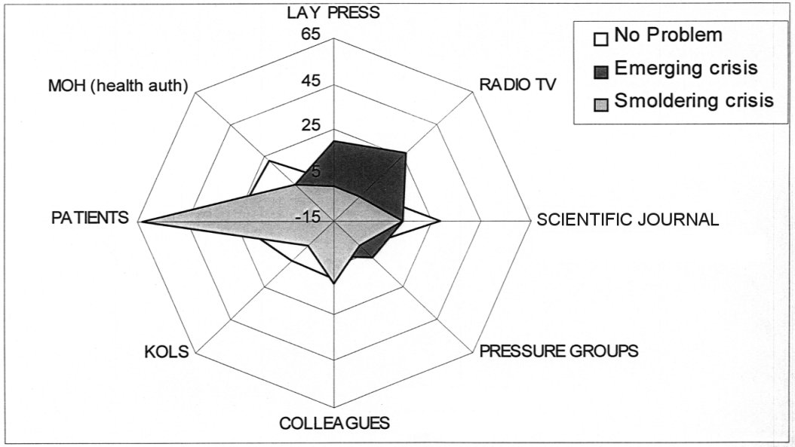
Пояснение к рис.5 :
- данные, обозначенные белым цветом, - « Нет проблемы »
- данные, обозначенные серым цветом, - « Начинающийся кризис »
- данные, обозначенные черным цветом, - « Реально существующий кризис »
- см. по ходу часов, начиная с указанных ‘–15’ : БОЛЬНЫЕ, МИНЗДРАВ, ПРЕССА, РАДИО И ТВ, НАУЧНЫЕ ЖУРНАЛЫ, ЗАИНТЕРЕСОВАННЫЕ ГРУППЫ, КОЛЛЕГИ, АВТОРИТЕТЫ

Эти наблюдения о факторах, влияющих на намерения врача провести иммунизацию ребенка, представляют особый интерес, так как позволяют увидеть изнутри, какое значение со временем приобретет развивающийся кризис. В нормальной, "некризисной" ситуации врачи ориентируются на научные медицинские данные о положительных аспектах той или иной вакцины в конкретной ситуации, поэтому с ними можно вести нормальную дискуссию. Когда же появляются обвинения по отношению вакцины в недостаточной безопасности (то есть в условиях начинающегося кризиса), существенное значение начинает играть момент неопределенности, и поэтому врачи ищут самую "свежую" информацию, которая могла бы пролить свет на сложившуюся ситуацию и на то, что в такой ситуации нужно делать. Оперативность средств массовой информации означает, что они могут удовлетворить потребности врачей в такой информации быстрее, чем официальные каналы - например, министерства здравоохранения или международные организации. Если же кризис уже существует в течение некоторого времени, на врачей большее влияние оказывают пожелания самих больных и "коллективная мудрость" их коллег; в такой ситуации быстро формулируется примерный консенсус, что нужно делать в сложившейся новой ситуации.

С учетом сказанного, создается впечатление, что структуры и методы, разработанные для «продвижения» вакцин в некризисной ситуации (включая строгий и детальный анализ результатов клинических испытаний и практического применения, а также формирование профессионального консенсуса по вопросу об оптимальном использовании вакцины), мало пригодны для выработки решения в условиях углубляющегося кризиса. Напротив, необходимо быстрое вмешательство авторитетных источников информации для прояснения и интерпретации ситуации, для ликвидации неточностей и неясностей, а также для выбора оптимальных путей выхода из критической ситуации.

6. Профилактика и кризис программ иммунизации

Чрезмерное внимание средств массовой информации может спровоцировать появление необоснованных страхов, которые при широком их распространении могут отрицательно повлиять на отношение к вакцинации и соответственно ослабить защиту популяции от той или иной болезни. Однако не всегда имеется полная ясность, какое сообщение может спровоцировать отрицательное отношение к вакцине, или "кризис". Лучшее понимание факторов, способных привести к возникновению паники, может быть полезным для более эффективного планирования предупреждения таких кризисов или их преодоления, с тем, чтобы свести к минимуму отрицательные последствия для общества.

6.1 Виновники кризиса

Были проведены исследования, направленные на уточнение факторов, которые могут спровоцировать кризис в области здравоохранения, причем не в области применения вакцин. Кроме того, может быть полезным рассмотрение причины еще одного кризиса, имевшего место сравнительно недавно: речь идет о критической ситуации, в которую попала компания "Кока-Кола" в Бельгии и во Франции в июне 1999 года. Этот кризис был описан как типичный случай "массовой социогенной болезни" (МСБ). История началась с того, что в одной из школ среди детей, употреблявших разлитую в бутылки "кока-колу", возникло несколько случаев нетяжелых симптомов болезни (тошнота, головная боль, слабость, сердцебиения, дискомфорт в животе и недомогание). В течение нескольких последующих дней в той же школе появились дополнительные аналогичные случаи. После того, как в средствах массовой информации были опубликованы материалы о необходимости изъятия данного напитка, сходные случаи были отмечены и в других школах. При врачебном обследовании и лабораторных анализах не было выявлено никаких серьезных признаков; все заболевшие быстро поправились. Однако слухи о массовых заболеваниях среди школьников росли, как снежный ком, и докатились до соседних районов в северной Франции. В результате компания "Кока-Кола" уничтожила 15 миллионов бутылок напитка и на время закрыла три завода.

Хотя при проведении химического анализа было выявлено какое-то дурно пахнущее вещество в очень небольшой концентрации, было сделано заключение⁵⁴ о том, что оно едва ли послужило причиной отравлений; оно могло быть источником только неприятного запаха. По механизму развития данный кризис был типичной "массовой социогенной болезнью" (хотя другие специалисты высказали мнение, что только одним этим едва ли можно объяснить возникновение вспышки), которую определяют как "возникновение симптомов органических заболеваний с неустановленной причиной, которые отмечаются у двух или большего числа людей, имеющих сходное мнение по вопросу о происхождении этих симптомов". Типичные вспышки МСБ характеризуются следующими признаками:

- вспышки поражают в основном девушек-подростков;
- "передача" осуществляется средствами массовой информации, через слухи и по телефону;
- у других людей, находящихся в тех же условиях, заболевания отсутствуют;
- заболевшие люди находятся в состоянии сильного психологического или физического стресса;
- заболевания протекают доброкачественно, быстро распространяются и исчезают;
- там, где наблюдалась вспышка, могут отмечаться рецидивы.

В качестве альтернативы, может быть полезно вспомнить о четырех условиях, способствующих возникновению массовых истерий; они было сформулированы Хекингом и подчеркнуты в другом комментарии по поводу данного эпизода:

- наблюдаемая болезнь должна укладываться в рамки существующей таксономии болезней (например, "истерия");
- она выявляется в момент "культурной полярности";
- она должна быть «заметной" для других людей;
- она должна предоставлять выход из напряженной ситуации.

6.2 Профилактика вакцинного "кризиса"

Особая точка зрения, высказанная Хекингом, представляет собой, по своей сути, концепцию социального контекста или "экологической ниши", в которых проявляется эпидемия. Раскрытие этого контекста может спобобствовать правильному пониманию причин и эволюции поведения, которые имеют отношение к развитию вспышки. На самом деле, это может быть идеей, которая наиболее приемлема для понимания кризисов, связанных с вакцинацией. Они могут быть спровоцированы ("запущены") сообщением о какой-то специфической проблеме, но в то же время они "погружены" в контекст прежних и современных проблем общественного здравоохранения (например, таких, как эпидемия губчатой энцефалопатии крупного рогатого скота, или "коровьего бешенства"). Кризис возникает в результате привлечения внимания общественности к таким проблемам - например, в результате утраты доверия к медицинскому руководству или правительству, которые вовлечены в недоразумение, или к компаниям, выпускающим вакцины.

В литературе имеется описание характерных признаков недавнего вакцинного кризиса, как они были сформулированы на семинаре, проведенном Национальными институтами здоровья в 1998 году. Это следующие признаки:

- наличие причинной связи с болезнью неизвестной или неясной этиологии;
- существование такой связи признается одним исследователем или группой исследователей;
- наличие такой связи не подтверждается коллегами или дальнейшими исследователями;
- заявления делаются без учета возможного вреда вследствие утраты населением доверия к программам вакцинации и отказа от проведения прививок детям.

В этой публикации поднимается также вопрос о том, каким образом лучше всего определить типы редких или отдаленных побочных реакций на введение вакцин, с которыми в дальнейшем придется считаться все больше и больше, так как требования общества к безопасности вакцин постепенно становятся все более жесткими.

Гарантия и мониторинг безопасности вакцин, включая сообщения исследователей о возможных серьезных побочных реакциях после иммунизации, являются приоритетными направлениями работы Отдела вакцин и биологических препаратов Всемирной организации здравоохранения. Негативное влияние слухов о «дефектах» вакцин оказывают отрицательное влияние не только в индустриально-развитых странах. Они имеют большое значение и для программ, связанных с усилиями ВОЗ увеличить уровни охвата прививками в развивающихся странах, где ущерб от соответствующих болезней может быть довольно серьезным. Поэтому постепенное решение проблемы того, связаны ли эти вопросы безопасности иммунизации непосредственно с самой вакциной, имеет огромное значение для успешной реализации программ иммунизации ВОЗ.

В решении этой задачи секретариату Отдела вакцин и биологических препаратов ВОЗ оказывает помощь Глобальный консультационный комитет по безопасности вакцин, в который входят высококвалифицированные специалисты в области эпидемиологии, педиатрии, иммунологии и молекулярной биологии, а также эксперты по изучению побочных реакций и по регулированию проблемных вопросов в общественном здравоохранении. В состав этого комитета могут быть введены дополнительные эксперты в тех случаях, когда требуются специалисты в других областях медицины - например, невропатологи или токсикологи. По просьбе секретариата данный комитет обобщает и анализирует данные из сообщений о побочных реакциях и готовит проекты материалов для средств массовой информации - например, пресс-релизы. Эти материалы и другие данные обычно передаются другим заинтересованным организациям, чему способствует деятельность международной рабочей комиссии по безопасности вакцин. В состав этой комиссии входят представители ЮНИСЕФ, профессиональных организаций и многочисленных международных партнеров и спонсоров программ иммунизации. Если причины возникшей проблемы установить не удается, может быть создана специальная рабочая комиссия ("целевая рабочая группа"), на которую возлагается задача - продолжать изучение проблемы и периодически сообщать комиссии по безопасности вакцин о результатах своей работы.

Чтобы эта "дозорная система" работала с максимальной эффективностью, данный процесс должен предусматривать максимально раннее выявление любых проблем, связанных с безопасностью вакцин. Такие проблемы могут быть высказаны в самых различных формах: например, в средствах массовой информации, через групповые дискуссии в интернете и так далее. В некоторых случаях секретариат Отдела вакцин и биологических препаратов ВОЗ должен принимать решение о том, заслуживает ли какое-то отдельное происшествие специального расследования. Оперативное реагирование на критическую ситуацию может иметь большое значение для дальнейших действий в рамках мониторинга за безопасностью вакцин, который осуществляет Глобальная сеть по вопросам общественного здоровья, координируемая Министерством здравоохранения Канады. Эта система использует и такую возможность, как постоянный контроль за сайтами в интернете, на которых могут появиться сообщения по данному вопросу.

Мощным оружием, которое может быть использовано для профилактики эффекта "снежного кома" при появлении критических выступлений, является заранее собранная достоверная информация о безопасности вакцин. В соответствующее время такая информация может быть обнародована, с целью - направить дискуссию в нужное русло. Фаррингтон и соавторы описали, каким образом активный эпиднадзор, а также система автоматизированного контроля за всеми историями болезни помогают получить надежную информацию о реальных масштабах проблемы побочных реакций при введении вакцин. Такой подход позволяет избежать типичных ошибок, возникающих при неполной регистрации, которая неизбежна при использовании системы пассивного эпиднадзора. Кроме того, такой подход позволяет идентифицировать проблемы в самом их зародыше, то есть до того, как они вырастут до угрожающих размеров и смогут спровоцировать критическую ситуацию.

Хотя система пассивного эпиднадзора может иметь определенные недостатки, тем не менее она может обеспечить получение данных, полезных для использования в качестве аргументов при широкой дискуссии по проблеме безопасности вакцин. Например, Ниу и соавторы проанализировали опыт, накопленный Американской национальной системой регистрации побочных реакций на иммунизацию в 1991-1998 годах, и установили, что нет никаких оснований говорить об увеличении смертности новорожденных в первые 28 дней жизни после внедрения в практику иммунизации против гепатита В с введением первой дозы сразу же после рождения ребенка; основанием для такого вывода послужили результаты анализа после введения с 1991 года уже более 86 миллионов доз.

Кроме необходимости располагать надежными данными о безопасности вакцин, следует также уделять внимание расширению наших знаний о смежных проблемах - например, о хронических заболеваниях, которые могут развиваться в детском возрасте и которые могут быть тем или иным образом связаны с проведением вакцинации. К примеру, возникновению неприятных и необоснованных обвинений в адрес вакцины против гепатита В могло способствовать отсутствие достоверных эпидемиологических данных о рассеянном склерозе во Франции.

6.3 Контакты с родителями

Важным компонентом в работе по предупреждению критических ситуаций, связанных с вакцинами, является наличие тесных и постоянных контактов с родителями до и после проведения иммунизации (при отсутствии кризиса), чтобы развеять необоснованные страхи и избежать неправильного толкования возможных явлений. Родители, которые получили качественную информацию и приняли осознанное решение о вакцинации своих детей, в гораздо меньшей степени подвержены влиянию негативных слухов. Однако существенной проблемой является выбор правильного подхода к обсуждению возможного риска при проведении вакцинации. Болл и соавторы проанализировали современное понимание того, как люди оценивают степень возможного риска и как принимают решения по данному вопросу. Они указали, что добровольный, контролируемый риск будет принят с гораздо большей вероятностью, чем принудительный риск. Более того, "естественный" риск приемлем для людей в значительно большей степени, чем риск "рукотворный" (созданный человеком). Следует также отметить, что неприятию риска способствует чувство страха или угрозы, а также степень конфронтации с подобным риском в прошлом. Например, родители неизбежно с опаской относятся к любому риску, которому подвергается их ребенок; кроме того, такие явления, как плач ребенка или повышение температуры, отлагаются в памяти и могут оказать в дальнейшем отрицательное влияние на принятие решения о проведении вакцинации.

На отношение к риску может также повлиять то, какие формулировки были выбраны для сообщения информации о возможности его существования. На принятие решения может повлиять описание возможностей (например, совет провести прививку), которые приведут к положительному результату, а не изложение голых фактов о степени риска. На восприятие информации влияют также уже существующие у людей убеждения. Например, если у родителей имеются сомнения в безопасности вакцины, наиболее эффективным в плане принятия положительного решения может быть рассказ о болезни, которую удастся предупредить с помощью прививки. Если же родители уже в определенной степени настроены на вакцинацию, им будет полезно рассказать о положительных результатах введения вакцины. Болл и соавторы⁶¹ продолжают обсуждать восемь факторов (или критериев, влияющих на принятие решения), которые были выявлены как факторы, играющие наиболее существенную роль при выборе того или иного решения. К числу этих факторов относятся:

- смещение акцентов
- подготовленность
- ошибка неучастия
- стремление избежать риска
- уход от неопределенности
- "проезд за чужой счет"
- "стадное чувство"
- альтруизм

Термином "смещение акцентов" обозначают придание чрезмерного значения ("гипероценку") редко наблюдаемым побочным реакциям (например, вакцин-ассоциированному паралитическому полиомиелиту) и недооценку наиболее частых рисков (например, несчастных случаев, смерти от осложнений гриппа), что приводит к тому, что нередко совершенно различные степени риска оцениваются как "сходные степени риска". Применительно к вакцинации, это приводит к тому, что побочные реакции "наблюдаются" гораздо чаще, чем они имеют место в действительности. "Подготовленность" (легкость воспоминания о драматических, легко запоминающихся событиях) приводит к тому, что вероятности развития некоторых осложнений (например, травмы, связанной с введением вакцины) в результате многочисленных публикаций в средствах массовой информации придается чрезмерно большое значение.

"Ошибка неучастия" возникает тогда, когда отсутствие какого-либо действия расценивается как менее опасная тактика, чем неправильное действие. Например, родители будут испытывать большую вину, если их ребенок умрет после введения вакцины (на которую эти родители согласились), чем если бы ребенок умер от инфекции, которую можно предупредить с помощью иммунизации. "Стремление избежать риска" демонстрируется поведением родителей, которые соглашаются на вакцинацию своего ребенка только в том случае, если их заверят в нулевой степени риска при вакцинации (нереальные ожидания).

Термином "уход от неопределенности" обозначают ситуацию, когда люди соглашаются на хорошо определенный риск, связанный с известной болезнью, а не на такую же или даже меньшую степень неизвестного риска (в частности, связанного с неопределенным отрицательным эффектом новой вакцины). "Проезд за чужой счет" обозначает расчет на защиту благодаря коллективному иммунитету, что позволяет избежать вакцинации. Напротив, "стадное чувство" заставляет человека поступать так же, как поступают другие : это избавляет от необходимости принимать самостоятельное решение. Наконец, термин "альтруизм" указывает на ситуацию, что человек согласен на риск в том случае, когда от его решения выиграет все общество (например, для поддержания высокого уровня охвата прививками, чтобы обеспечить создание коллективного иммунитета).

Для успешных коммуникаций по вопросу о возможном риске необходимо принимать во внимание следующие 4 компонента:

- передача имеющейся информации;
- признание фактора существования риска;
- благосклонное отношение к опасениям по поводу возможного риска;
- стимулирование партнерства для принятия решения (родители + врач).

Эксперты по вопросам коммуникаций, связанных с обсуждением риска, рекомендуют дифференцировать ("придавать различный вес") информацию в соответствии с потребностями индивидуума; а именно, предоставлять различные "слои" информации, которые могут в наибольшей степени подходить для той или иной группы населения в соответствии с предшествующим уровнем знаний, грамотностью людей, способностью понимать услышанное и т.д. Грабенштейн и соавторы проанализировали особенности коммуникаций по вопросам, связанным с риском, и дали конкретные рекомендации, каким образом врачу лучше всего построить беседу с родителями по вопросу иммунизации; а также привели полезный список адресов в интернете, где можно найти материалы для опровержения ложных представлений о небезопасности вакцин.

При любых коммуникациях с населением во внимание обязательно должен приниматься такой важный фактор, как надежность источника информации. В США была создана Национальная сеть для обмена информацией по вопросам иммунизации, которая является независимым источником точной информации и способствует росту доверия населения к программам вакцинации. У этой Сети есть партнеры: такие, как Американское общество инфекционных болезней, Американская академия педиатрии и Американское общество детских инфекционных болезней; однако эта сеть не приемлет финансовой поддержки от производителей вакцин. Через средства массовой информации, в том числе и через свой сайт в интеренете (http://www. immunizationinfo.org), сеть "обеспечивает население, медицинских работников и лиц, принимающих ответственные решения, а также средства массовой информации современными научно-обоснованными данными, с целью - помочь им лучше понять суть проблемы и облегчить процесс принятия осознанного решения".

Национальная сеть для обмена информацией по вопросам иммунизации провела исследование (при использовании метода "целевых групп" и телефонных интервью) для того, чтобы определить, насколько хорошо население информировано по вопросам вакцинации и в какой мере люди хотят получить такую информацию. Кроме того, эта Сеть сформулировала серию простых и целенаправленных "посланий", призванных формировать соответствующее общественное мнение, бороться с ложными концепциями и помогать принимать взвешенные решения в случае возникновения кризисной ситуации.

Необходимость в проведении такой санитарно-просветительной и образовательной работы по проблеме иммунизации против гепатита В очевидна. Это связано с тем, что значительная часть населения не осознает опасностей, связанных с инфицированием вирусом гепатита В, и не понимает, что данная проблема касается и новорожденных, и детей более старшего возраста, и подростков. Кроме того, необходимо разъяснить населению истинный смысл некоторых запутанных высказываний недобросовестных участников дискуссии по вопросам иммунизации детей - например, такого:

"Что касается вакцинации против гепатита В, как и ВИЧ-инфекции и СПИДа, - для заражения в ваш организм должна попасть биологическая жидкость (например, кровь или сперма) инфицированного человека. Давайте честно посмотрим на факты: в штате Иллинойс не так уж много пятиклассников, кого это касается. Почему бы тогда не проводить разъяснительную работу среди детей о наркотиках и безопасном введении, почему бы не тестировать беременных женщин и не давать вакцину только новорожденным инфицированных матерей? Зачем подвергать опасности 2,5 миллиона невинных младенцев и детей более старшего возраста?"

В действительности же, гепатит В является педиатрической проблемой. По оценкам специалистов, до введения в практику вакцины против гепатита В ежегодно в США вирусом гепатита В инфицировалось 20-30 тысяч детей, причем только у 20-50% этих детей были инфицированные матери. Частота инфицирования была особенно высока в некоторых субпопуляциях - например, в семьях выходцев из Азии или из Тихоокеанского региона (показатель заболеваемости у них был в 40 раз выше, чем у белых, черных или испано-язычных детей). У зараженных детей гепатитная инфекция нередко протекает бессимптомно, однако именно у них особенно высок риск перехода болезни в хроническую форму, которая в дальнейшем может привести к заболеванию раком печени.

Если возникает критическая ситуация в отношении вакцин, эффективные коммуникации с родителями становятся еще более важными: в частности, для того, чтобы убедить родителей уже вакцинированных детей в том, что они приняли правильное решение, и чтобы уберечь их от намерения прервать уже начатый курс иммунизации. Этим родителям необходимо предоставить надежную и хорошо взвешенную информацию. В таких ситуациях особое значение имеют следующие ключевые факторы:

- необходимо быть во всеоружии и располагать фактами;
- в предоставляемой информации не должно быть противоречий;
- необходимо использовать соответствующие информационные каналы;
- следует использовать всю имеющуюся релевантную информацию (подход, основанный на убеждении фактами).

6.4 Контакты со средствами массовой информации

Проблемы, связанные с иммунизацией, "обретают крылья" в результате излишне пристального внимания со стороны средств массовой информации (наибольшую роль играют телевидение и газеты) и в результате выступлений активных противников вакцинации (и использования ими средств массовой информации). Поэтому в решении проблемы нарождающегося кризиса особое значение приобретает создание хороших отношений со средствами массовой информации - об этом недавно писали несколько авторов.

Кэйн выступил с комментарием путей, благодаря которым средства массовой информации влияют на создание представления населения о безопасности вакцинации, и перечислил факторы, которые должны приниматься во внимание исследователями и другими специалистами по проблеме вакцинации при контактах с журналистами. Это следующие основные моменты:

- Успехи, связанные с применением вакцин, - не новость. Новость – это побочные реакции на введение вакцин.
- Альтернативная медицина приобретает популярность и нередко противопоставляется официальной медицинской науке, в том числе и по вопросам иммунизации, и врачам (врачей уже больше не считают "богами" и "непогрешимыми").
- В отличие от ученых, у людей, не владеющих научной методологией, имеются другие представления о причинных связях (например, они придают гораздо большее значение корреляции во времени); а официальные системы опять-таки имеют другие системы оценки, как на это указывает Спир в докладе на конференции по проблемам понимания вакцинации населением.
- Темпы научного прогресса в процессе понимания причин и их взаимосвязи с результатами гораздо более медленны, чем темпы деятельности средств массовой информации, политиков и общественных деятелей (кроме того, последние могут даже не стремиться к тому, чтобы подождать и не приступать к активным действиям до тех пор, пока появятся "правильные ответы").
- Население все более скептически относится к мнениям "авторитетных лиц и властей", которые заявляют об отсутствии риска, связанного с вакцинацией; поэтому демонстрация людям, что ученые делают все возможное, чтобы определить истинный риск, имеет огромное значение для сохранения доверия населения к официальным работникам.

Журналист Кон в своей статье в "Журнале Американской медицинской ассоциации" четко рекомендовал избегать заявлений об абсолютной безопасности вакцин, а также излишней категоричности в суждениях и уверенности в своей безгрешности. Кроме того, он призвал ученых постараться лучше понять принципы работы средств массовой информации и того, как лучше сотрудничать с журналистами. Он процитировал утверждение, что для достижения лучшего контакта с читателями журналисты ищут конкретные, эмоциональные истории, чтобы сделать из них "изюминки". "Сбалансированный репортаж" (то есть с описанием обеих сторон любой медали) может непроизвольно усугубить непонимание проблемы. Поэтому всегда гораздо предпочтительнее, если журналист занимает четкую, ясную позицию; а для ученого важно знать, на чью именно сторону встал журналист. Медицинские исследователи, врачи и работники общественного здравоохранения должны открыто говорить обо всех неясных аспектах проблемы. Аналогичным образом, они также должны отказаться от мысли, что честный рассказ о риске, связанном с введением вакцины, и возможных побочных реакциях вызовет настороженность больных и будет способствовать их отказу от иммунизации детей. Напротив, только честность сможет построить доверительные отношения, которым в прошлом был нанесен немалый урон именно в результате сокрытия правды.

Эти аспекты были затронуты также Гланцем и Янгом, которые занимаются рассмотрением специфических проблем коммуникаций по вопросам иммунизации и инфекционных болезней. Они убеждают тех, кто готовит материалы для средств массовой информации, принимать во внимание эффект печатного слова и излагать свои аргументы в форме, понятной для широких слоев населения; при этом целесообразно сосредоточить все внимание на одном самом важном положении, которое необходимо донести до слушателя, зрителя или читателя. Для успеха разъяснительной работы по поводу рисков, связанных с иммунизацией, они советуют учитывать следующее:

- Помните, что коммуникации по данной проблеме – это интерактивный процесс, непременными составными компонентами которого являются послание, его источник, использованный для передачи канал и целевая аудитория. Прислушивайтесь к заботам людей, вникайте в их ситуацию, избегайте ненужного жаргона.
- Для успеха разъяснительной работы по поводу рисков не забывайте обо всех намеченных целях: понимании проблемы, удовлетворении аудитории, усилении или ослаблении озабоченности, изменении поведения, социальных переменах, а также необходимости заложить основы для плодотворного сотрудничества в будущем для всех заинтересованных сторон.
- Постарайтесь понять различия между восприятием степени риска со стороны широких слоев населения и со стороны специалистов - предполагаемый риск трудно оценить количественными критериями.
- Уделяйте внимание тем аспектам, которые являются уникальными для проблемы инфекционных болезней - в том числе, различным типам инфекционных болезней и их возбудителям, возможным неудачам, научным неопределенностям, а также особенностям контактов по проблемам инфекций со средствами массовой информации.

Когда возникают проблемы, связанные с вакцинацией, первоочередное значение преобретает время, то есть оперативность реагирования. Для того, чтобы ответ был убедительным и эффективным, вся подготовительная работа должна быть осуществлена заранее. Процесс ответных действий в критической ситуации может быть разделен условно на четыре этапа.

Чтобы процесс был эффективным, необходимо прежде всего идентифицировать "триггеры" кризиса: это позволит своевременно предпринять ответные шаги. В равной мере, очень важно правильно подобрать "команду", которая будет действовать в условиях сложившейся критической ситуации, и распределить роли между ее участниками. Необходимо выбрать или назначить координатора всей работы, а также наметить каналы для оперативной связи между всеми членами команды. Следует наметить ответные действия на сложившийся кризис и составить эффективный план коммуникаций. И даже в этом аспекте ряд необходимых действий - например, сбор нужной информации - можно осуществить заранее.

И Н Ф О Р М А Ц И Я

⋅ |  | ⋅ |  | ⋅ |  | ⋅
ТРЕВОГА | ⬅ | МОБИЛИЗАЦИЯ ОРГАНИЗАЦИИ | ⬅ | НАУЧНЫЙ ПЛАН ДЕЙСТВИЙ | ⬅ | ПЛАН  КОММУНИ- КАЦИЙ
 |  | • ГОТОВНОСТЬ  •КООРДИНАЦИЯ  •КОММУНИКАЦИИ |  | • ЗАДАЧИ  • ТАКТИКА |  | • ПОЛОЖЕНИЕ  • ВОПРОСЫ  И ОТВЕТЫ

Учитывая советы, данные в этих публикациях, а также опыт практической работы участников совещания, можно сформулировать следующие краткие рекомендации, которые позволят действовать эффективно и ответственно в условиях кризиса, связанного с программами вакцинации:

- Выступайте с ясными, честными, доброжелательными обращениями, которые отвечают потребностям средств массовой информации.

- Представляйте сложную информацию в достаточно простой форме, не прибегая к жаргонным словам и выражениям, и одновременно используя только данные, необходимые для аргументации Вашего обращения; при этом необходимо наиболее выпукло представлять гуманистические аспекты проблемы.

- Разработайте качественный комплект последовательных обращений к населению, в которых использованы позитивные аргументы и обобщены выгоды иммунизации и связанный с ней риск; включите информацию о том, какие шаги были уже предприняты для решения проблемного вопроса.

- Регулярно информируйте средства массовой информации о последних достижениях и разработках; выделите ответственного пресс-секретаря и подготовьте специальный пакет для журналистов, включающий в себя пресс-релизы, базовые материалы по проблеме и ответы на наиболее важные и часто задаваемые вопросы.

ВОЗ предлагает комплект материалов для средств массовой информации по проблеме безопасности вакцин: если Вы воспользуетесь всеми этими советами и рекомендациями, Вам не придется заново "изобретать колесо". Эти материалы можно найти на специальном сайте в интернете (http://www.who.int/vaccine-diseases/safety). Кроме того, возможно прохождение обучения на специальных трехдневных семинарах "Создание партнерских отношений со средствами массовой информации", которые штаб-квартира ВОЗ в Женеве организует совместно с региональными бюро ВОЗ.

7. Заключение и консенсус

Иммунизация против гепатита В является очень важным мероприятием для защиты детей, а также взрослых от риска заражения и передачи опасной инфекционной болезни, которая имеет тяжелые долгосрочные последствия. Универсальная вакцинация детей и подростков оказала существенное влияние на значительное снижение превалентности гепатита В там, где такая иммунизация была внедрена. Однако имеются данные, что неоправданные обвинения в адрес вакцины против гепатита В, связывающие ее введение с развитием хронических дегенеративных поражений нервной системы, отрицательно сказались на уровнях охвата прививками и привели к снижению положительного эффекта, обеспечиваемого этой вакциной. Кроме того, создается опасность, что некоторые страны, в том числе и страны третьего мира в регионах, где гепатит В является эндемичным заболеванием, могут отказаться от идеи внедрения у себя плановой всеобщей иммунизации. Комитет по профилактике вирусных гепатитов высказывает озабоченность в связи с тем, что широкое (и не всегда правильное) освещение в средствах массовой информации единичных случаев побочных реакций на введение вакцины против гепатита В может оказать отрицательное влияние на попытки ликвидировать инфекцию, управляемую средствами специфической профилактики, и нанесет ущерб как отдельным людям, так и всему обществу в целом.

Научные факты, позволяющие опровергнуть наличие корреляции между вакцинацией против гепатита В и развитием таких заболеваний, как рассеянный склероз (с этой идеей был связан один из недавних скандалов), были ранее подробнейшим образом рассмотрены и проанализированы в нескольких публикациях^{7,8}. Поэтому на совещании, организованном Комитетом по профилактике вирусных гепатитов в Антверпене 23-25 марта 2000 года, основное внимание экспертов было направлено на поведенческие аспекты, оказывающие влияние на принятие решения о необходимости проведения иммунизации против гепатита В, а также на особенности развития данной критической ситуации и на принципы и методы работы с населением и со средствами массовой информации до и во время таких кризисов.

Вначале группа экспертов рассмотрела этические аспекты возможного решения о добровольной или принудительной вакцинации против гепатита В. С точки зрения этики, оправданными могут быть оба подхода к вакцинации; тем не менее было убедительно показано, что высоких уровней охвата детей прививками можно достичь и при использовании принципа добровольности в организации программы иммунизации. Существует множество этически приемлемых мер (как стимулирующих людей, так и наказывающих их), которые могут быть использованы для вовлечения участников в программу, если это является желательным. Однако в настоящее время предпочтение отдается принципу добровольной вакцинации, при условии, что население хорошо ознакомлено с положительными результатами прививок, причем разъяснительная работа проводится при использовании понятного для населения или для медицинских работников языка.

Несомненно, что после скандалов, связанных с применением вакцины (как это имело место во Франции в 1998 году), уровень охвата прививками снижается, причем отрицательные последствия могут распространиться и на другие страны. Однако не все "щекотливые" вопросы перерастают в критическую ситуацию, что хорошо видно на примере с мертиолятом в США. В этом отношении, чрезвычайно большое значение имеет то, как специалисты действуют в критической ситуации. Участники совещания одобрили опыт, накопленный при решении таких проблем и при установлении контактов с представителями средств массовой информации. Важной детерминантой того, как будут развиваться события, является социальный контекст, в котором начинается кризис.

Исследования, проведенные в 90-е годы, позволили уточнить факторы, которые оказывают влияние на отношение населения к вакцинации и на то, с каким энтузиазмом врачи выполняют рекомендации по иммунизации. Была сформулирована четырехступенчатая модель, отражающая этот процесс. Важным достоинством данной модели является то, что она предлагает специфические практические шаги, которые могут быть предприняты для улучшения уровней охвата прививками там, где они были или стали низкими.

Хотя имеющиеся данные говорят о том, что население имеет ограниченные представления о пользе вакцинации и в то же время постепенно забывает о серьезности болезней(таких, как корь, эпидемический паротит, ветряная оспа и другие), на защиту от которых направлены вакцины, тем не менее в большинстве своем люди положительно относятся к идее иммунизации. Однако результаты проведенных исследований показали, что у медицинских работников (которые являются наиболее предпочтительным для населения источником информации о вакцинах) может просто-напросто не оказаться достаточного времени, чтобы ответить на вопросы родителей и рассеять их озабоченность в связи с предстоящей вакцинацией их детей. Группы подростков и молодых взрослых, которые являются второй целевой группой для иммунизации против гепатита В, также обычно не располагают достаточной информацией о самой болезни и об особенностях и выгодах вакцинации. Санитарно-просветительная работа в этих группах населения может улучшить охват прививками, но в некоторых случаях он остается довольно низким.

Было показано, что в тех случаях, когда возникает критическая ситуация, врачи для поисков ответов на сложные вопросы используют другие источники информации - мнение населения и своих коллег, а не традиционные официальные каналы - такие, как публикации в научных журналах или документы, выпускаемые органами здравоохранения. Таким образом, для избежания кризиса целесообразнее всего попытаться повлиять на средства массовой информации и непосредственно на население. В настоящее время помощь в преодолении критической ситуации может оказать Всемирная организация здравоохранения и другие организации и комитеты. Важными элементами для создания доверительных отношений со средствами массовой информации и населением являются адекватная подготовка врачей еще до возникновения кризиса, а также честность и постоянство в высказываемых суждениях о безопасности вакцин во время самого кризиса.

Комитет по профилактике вирусных гепатитов также рекомендует:

- Необходимо активизировать во всех странах работу по пропаганде вакцинации и предоставить национальным органам здравоохранения соответствующие данные, в том числе и информацию о мероприятиях, проведенных в различных странах. Такая обратная связь должна быть основой для действий всех заинтересованных партнеров (органы здравоохранения, академические медицинские учреждения и вся сеть).
- Необходимо провести дополнительные исследования об отношении населения, врачей и медицинских сестер к вакцинам и к программам иммунизации, чтобы построить прочный фундамент для реализуемых и намеченных к выполнению программ иммунизации. Результаты этих исследований должны быть предоставлены всем заинтересованным сторонам.

Комитет по профилактике вирусных гепатитов признает необходимость централизации информационных ресурсов по использованию вакцин и их безопасности; собираемая информация должна быть беспристрастной и объективной, а также необходимо налаженное обеспечение достоверной и полной информацией всех заинтересованных лиц.

Кроме того, Комитет по профилактике вирусных гепатитов рекомендует:

- Формализовать информационные сети и/или создать новые сети на местном, национальном и международном уровнях, чтобы они могли служить:
↓ для раннего оповещения о сложных ситуациях ;
↓ для координации мероприятий и активного распространения информации;
↓ в качестве местной системы эпиднадзора;
↓ для гарантии стабильности и единства действий, направленных на преодоление кризиса;
↓ для создания рабочих групп с целью борьбы с дезинформацией.

Комитет по профилактике вирусных гепатитов считает, что если эти рекомендации будут выполняться, удастся снизить вероятность трансформации неоправданных обвинений в адрес вакцин в недостаточной безопасности в момент кризиса программы иммунизации и ослабить отрицательные последствия критической ситуации. Тем не менее Комитет подчеркивает важность следующих положений:

- напоминать всем заинтересованным участникам о положительных результатах проведения иммунизации, даже во время развивающегося кризиса;
- применять все возможные ресурсы и каналы, а также все имеющиеся источники информации для распространения данных о безопасности вакцинации, используя при этом четкие, постоянные и доказательные материалы.

Комитет по профилактике вирусных гепатитов подчеркивает особую ответственность, которую несут врачи и медицинские сестры при участии в дискуссиях по вопросам положительных результатов и рисков вакцинации на любых уровнях: с родителями, представителями средств массовой информации, выступая в специальных журналах или в изданиях для врачей общей практики. Комитет также признает необходимость усилить разъяснительную работу, подчеркивая, что родители, которые соглашаются на вакцинацию своих детей, тем самым приносят пользу и своим детям, и всему обществу.

Комитет по профилактике вирусных гепатитов рекомендует:

- проводить обучение врачей общей практики, педиатров, медицинских сестер, студентов-медиков, работников общественного здравоохранения и всего населения по вопросам положительного эффекта вакцинации для отдельных людей и всего общества и отрицательных последствий отказа от иммунизации;
- проводить обучение медицинских работников, следуя принципам и методам коммуникаций по проблемам вакцинации с родителями и представителями средств массовой информации.

Используемые при этом обращения должны быть ясными, постоянными, открытыми, понятными и основанными на фактах. Они должны гарантировать полное понимание проблемы при разговоре на любом языке.

Приложение 1

Источники информации в интернете по вопросу о том,
как бороться с ложной информацией о вакцине

Источник и название документа | URL*
Centers for Disease Control and Prevention  - Безопасность вакцин: что Вам нужно знать  - Шесть ложных представлений о вакцинации, и как нужно отвечать на них | www.cdc.gov/nip/vacsafe/  www.cdc.gov/nip/publications/6mishome.htm
Immunization Action Coalition  Рассказы жертв инфекций, управляемых средствами специфической профилактики | www.immunize.org/stories/unprot.htm
Infectious Diseases Society of America  Национальная сеть информации по иммунизации | www.idsociety.org/vaccine/index.html
Institute of Medicine  Семинар: Беседы о риске и вакцинации  Семинар: Форум по безопасности вакцин | www.nap.edu/catalog/5861.html  Stills.nap.edu/readingroom/books/vaccine
Institute for Vaccine Safety,  Johns Hopkins University | www.vaccinesafety.edu
Australian Government Department of Health  Мифы и факты об иммунизации | www.health.gov.au:80/pubhlth/strateg/immunis/myths.htm
Canadian Division of Immunization  Современные данные: инфекции, управляемые средствами специфической профилактики | www.hc-sc.gc.ca/hpb/lcdc/publicat/vacprev/index/html
New Zealand Ministry of Health  Иммунизация: вопросы и ответы | 210.48.125.104/moh.nsf/Files/PlunketQ&A/$file/PlunketQ&A.pdf

* Информация достоверна по состоянию на 1 марта 2000 года

Таблица составлена на основании таблицы 2 из публикации:

Grabenstein J.D. Are Vaccines safe? Risk Communication Applied to Vaccination. Hospital Pharmacy, 1999, 34, p. 713-729.

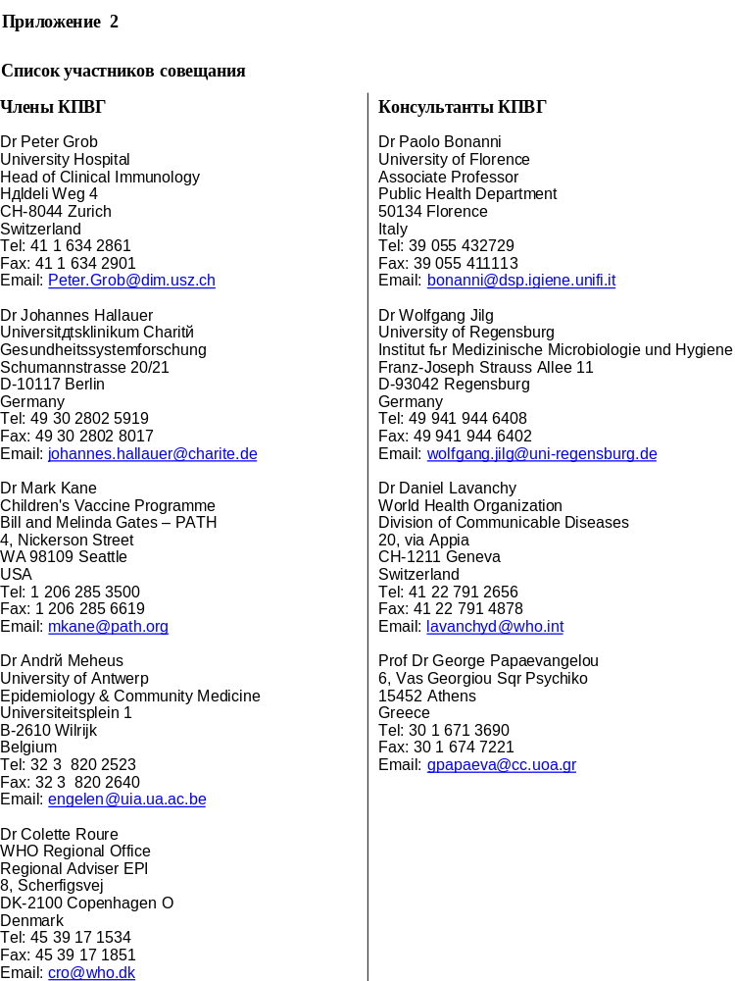

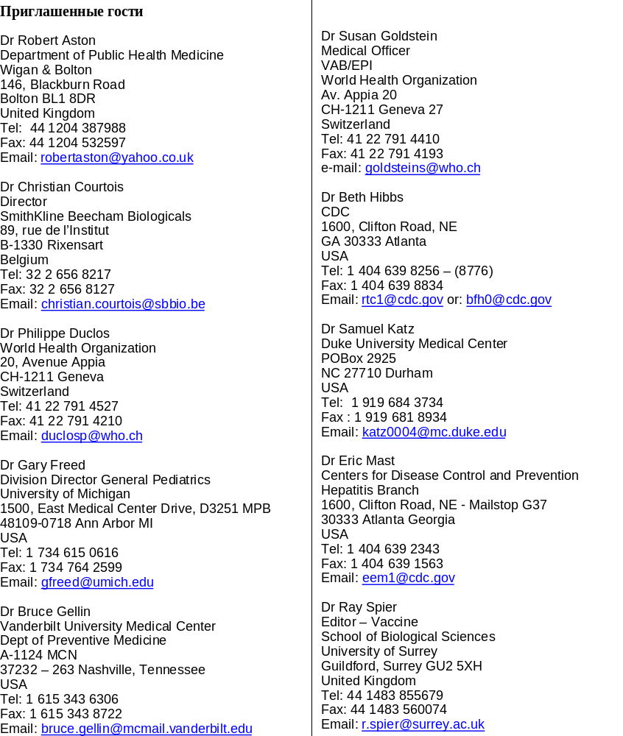

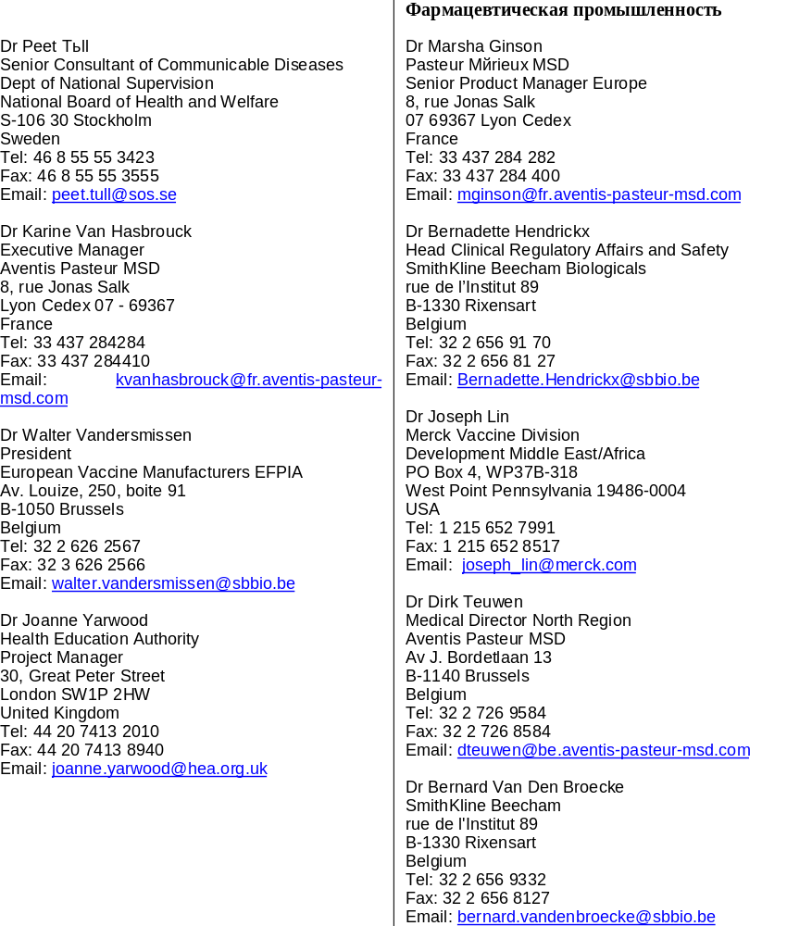

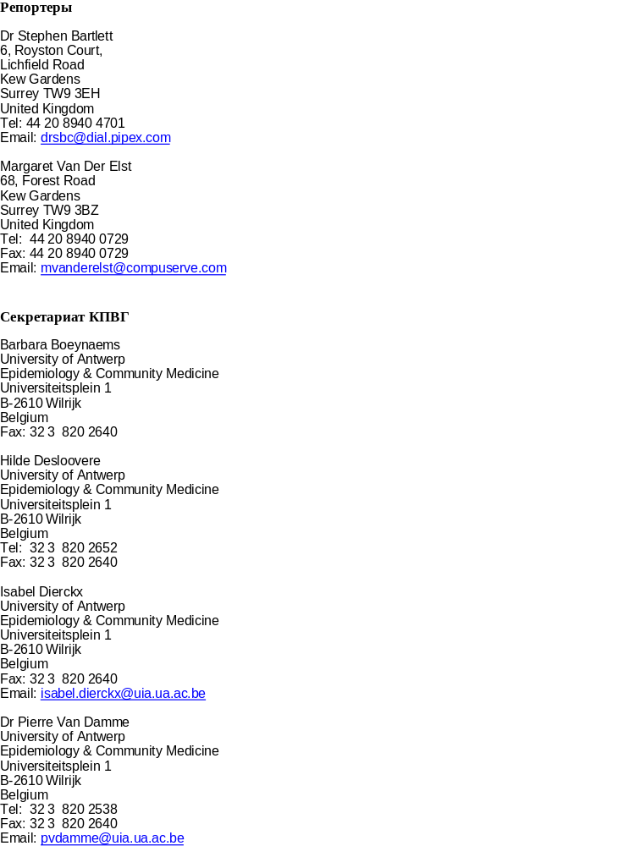

Vermeersch E. Individual rights versus societal duties. Vaccine, 1999, 17 (suppl. 3), pp. S14-S17.
Council of Europe. Declaration of human rights. Strasbourg, 3-6 January 1966.
Bradley P. Should childhood immunisation be compulsory? J. Med. Ethics, 1999, 25, pp. 330-334.
Anonymous. Going with the herd. (Editorial). The Economist, 11 April 1998.
King S. Vaccination policies: individual rights versus community health. (Editorial). Brit. Med. J., 1999, 319, pp. 1448-1449.
Bradbury J. To vaccinate or not? Lancet, 1999, 354, p. 655.
Halsey N.A., Duclos P., Van Damme P., et al. Hepatitis B vaccine and central nervous system demyelinating diseases. Pediatr. Infect. Dis. J., 1999, 18, pp. 23-24.
Hall A., Kane M., Roure C., et al. Multiple sclerosis and hepatitis B vaccine? Vaccine, 1999, 17, pp. 2473-2475.
Wakefield A.J., Murch S.H., Anthony A., et al. Ileal-lymphoid-nodular hyperplasia, non-specific colitis, and pervasive developmental disorder in children. Lancet, 1998, 351, pp. 637-641.
Chen R.T., DeStefano F. Vaccine adverse events: casual or coincidental? Lancet, 1998, 351, pp. 611-612.
Linder N., Raz M., Sirota L., et al. Unexplained fever in neonates may be associated with hepatitis B vaccine. Arch. Dis. Child. Fetal Neonatal Ed., 1999, 81, F206-F207.
Spier R.E. Meeting report: Report on a meeting of a working party sponsored by the European Commission to discuss ethical, legal and social aspects of research on vaccines and vaccination. Vaccine, 1999, 17, pp. 400-402.
Pathman D.E., Konrad T.R., Freed G.L., et al. The Awareness-to-Adherence model of the steps to clinical guideline compliance: The case of pediatric vaccine recommendations. Medical Care, 1996, 34, pp. 873-889.
Freed G.L., Pathman D.E., Konrad T.R., et al. Adopting immunization recommendations: a new dissemination model. Maternal and Child Health J., 1998, 2, pp. 231-239.
Freed G.L., Freeman V.A., Clark S.J., et al. Pediatrician and family physician agreement with and adoption of universal hepatitis B immunization. J. Family Practice, 1996, 42, pp. 587-592.
Wood D.L., Rosenthal P., Scarlata D. California pediatricians' knowledge of and response to recommendations for universal infant hepatitis B immunization. Arch. Pediatr. Adolesc. Med., 1995, 149, pp. 769-773.
Zimmerman R.K., Mieczkowski T.A. How important is early childhood hepatitis B vaccination? A survey of primary care physicians. J. Family Practice, 1998, 47, pp. 370-374.
Freed G.L., Clark S.J. Konrad T.R., et al. Factors affecting physicians' early adoption of combined DTP-Hib vaccine. Ambulatory Child Health, 1997, 3, pp. 27-33.
Zola J., Smith N., Goldman S., et al. Attitudes and educational practices of obstetric providers regarding infant hepatitis B vaccination. Obstetr. Gynecology, 1997, 89, pp. 61-64.
Hurie M.B., Saari T.N., Proctor M.E., et al. Hospitals' responses to universal infant hepatitis B vaccination recommendations. Pediatrics, 1995, 96, pp. 875-879.
Ferson M.J., McKenzie K.A., Macartney-Bourne F. Fragmentation of scheduled visits and missed doses among infants receiving multiple injected vaccines. Austr. New Zeal. J. Publ. Hlth, 1997, 21, pp. 735-738.
Bartlett M.J., Burgess M.A., McIntyre P.B., et al. Parent and general practitioner preferences for infant immunisation. Reactogenicity or multiple injections? Austr. Family Physician, 1999, 28 (suppl. 1), pp. S22-S27.
Woodin K.A., Rodewald L.E, Humiston S.G., et al. Physician and parent opinions - are children becoming pincushions from immunizations? Arch. Pediatr. Adolesc. Med., 1995, 149, pp. 845-849.
Wallis D.E., Boxall E.H. Immunisation of infants at risk of perinatal transmission of hepatitis B: retrospective audit of vaccine uptake. Brit. Med. J., 1999, 318, pp. 1112-1113.
Freed G.L., Abu-Saad K., Margolis C.Z. Reform of child immunization service delivery in Israel. J. Amer. Med. Assn., 1995, 273, pp. 1909-1912.
Doebbeling B.N., Ferguson K.J., Kohout F.J. Predictors of hepatitis B vaccine acceptance in health care workers. Medical Care, 1996, 34, pp. 58-72.
Murata P.J., Young L.C. Physicians' attitudes and behaviours regarding hepatitis B immunization. J. Family Practice, 1993, 36, pp. 163-168.
Jeffe D.B., Mutha S., L'Ecuyer P.B., et al. Healthcare workers' attitudes and compliance with universal precautions: Gender, occupation, and specialty differences. Infect. Contr. Hosp. Epidemiol, 1997, 18, pp. 710-712.
Oates B.C., Sidebottom A.J., Maxwell S.R.J. Efficacy of hepatitis B vaccination: knowledge among clinical medical students. Brit. Med. J., 1993, 307, p. 301.
European Consensus Group on Hepatitis B Immunity. Lancet, 2000, 355, pp. 561-565.
Smith E.R., Banatvala J.E., Tilzey A.J. Hepatitis B vaccine uptake among surgeons at a London teaching hospital: how well are we doing? Ann. Roy. Coll. Surg. Engl., 1996, 78, pp. 447-449.
Llewellyn L.J., Harvey I. Hepatitis B vaccination: how many doctors are fully covered? Publ. Hlth Med., 1994, 16, pp. 352-356.
Wood A. Hepatitis B vaccination and GPs. Practitioner, 1989, 20, pp. 1066, 1068.
Kinnersley P. Attitudes of general practitioners towards their vaccination against hepatitis B. Brit. Med. J., 1990, 300, p. 238.
Briggs M.J., Thomas J. Obstacles to hepatitis B vaccine uptake by health care staff. Public Health, 1994, 108, pp. 137-148.
Grace E.G., Cohen L.A. Attitudes of dentists concerning hepatitis and hepatitis vaccination. Compend. Contin. Educ. Dent., 1991, 12, pp. 197-200.
Lin W.-C., Ball C. Factors affecting the decision of nursing students in Taiwan to be vaccinated against hepatitis B infection. J. Adv. Nursing, 1997, 25, pp. 709-718.
Angelillo I.F., Ricciardi G., Rossi P., et al. Mothers and vaccination: knowledge, attitudes, and behaviour in Italy. Bull. Wld Hlth Org., 1999, 77, pp. 224-229.
Simpson N., Lenton S., Randall R. Parental refusal to have children immunised: extent and reasons. Brit. Med. J., 1995, 310, pp. 225-227.
Lieu T.A., et al. Effect of vaccine information pamphlets on parents' attitudes. Arch. Pediatr. Adolesc. Med., 1994, 148, pp. 921-925.
Bedford H., Elliman D. Concerns about immunisation. Brit. Med. J., 2000, 320, pp. 240-243.
Yarwood J. Immunisation programme. UK Health Education Authority (personal communication).
Bovier P. Vaccination of adults in Switzerland: opinions of practitioners. Bull. of the Federal Office of Public Health, 2000, 11, pp. 219-225.
Van Hasbrouck K. Aventis Pasteur MSD (personal communication).
Woodruff B.A., Unti L., Coyle K., et al. Parents' attitudes toward school-based hepatitis B vaccination of their children. Pediatrics, 1996, 98, pp. 410-413.
Kollar L.M., Rosenthal S.L., Biro F.M. Hepatitis B vaccine series compliance in adolescents. Pediatr. Infect. Dis. J., 1994, 13, pp. 1006-1008.
Rosenthal S.L., Kottenhahn R.K., Biro F.M., Succop P.A. J. Adolescent Health, 1995, 17, pp. 248-254.
Moore-Caldwell S.Y., Werner M.J., Powell L., et al. Hepatitis B vaccination in adolescents: Knowledge, perceived risk, and compliance. J. Adolescent Health, 1997, 20, pp. 294-299.
Ganguly R., Marty P.J., Herold A.H., et al. Hepatitis B immunization in a university student population. J. Amer. College Health, 1998, 46, pp. 181-183.
Marron R.L., Lanphear B.P., Kouides R., et al. Efficacy of information letters on hepatitis B immunization rates in university students. J. Amer. College Health, 1998, 47, pp. 123-127.
Gangarosa E.J., Galazka A.M., Wolfe C.R., et al. Impact of anti-vaccine movements on pertussis control: the untold story. Lancet, 1998, 351, pp. 356-361.
Begg N., Ramsay M., White J., et al. Media dents confidence in MMR vaccine. Brit. Med. J., 1998, 316, pp. 561.
Примечание: во многих странах широко применяют деление населения на такие социально-экономические категории; при этом группа А соответствует наиболее высокому уровню жизни.
Nemery B., Fischler B., Boogaerts M., et al. Dioxins, Coca-Cola, and mass sociogenic illness in Belgium. Lancet, 1999, 354, p. 77.
Van Loock F., Gallay A., Demarest S., et al. Outbreak of Coca-Cola-related illness in Belgium: a true association. Lancet, 1999, 354, p. 680-681.
Anonymous. Coke adds life, but cannot always explain it. Lancet, 1999, 354, p. 173.
Это означает, что болезнь проявляется во время, когда точки зрения людей расходятся ("поляризуются") на две крайности - "благо" (например, высокий уровень контроля качества и, как следствие, безопасность) и "зло" (боязнь небольшого, но потенциально жизненно опасного риска).
Jefferson T. Vaccination and its adverse effects: real or perceived. Brit. Med. J., 1998, 317, p. 159-160.
Farrington P., Pugh S., Colville A., et al. A new method for active surveillance of adverse events from DTP and MMR vaccines. Lancet, 1995, 345, p. 567-569.
Niu M.T., Salive M.E., Ellenberg S.S. Neonatal deaths after hepatitis B vaccine: the vaccine adverse events reporting system, 1991-1998. Arch. Pediatr. Adolesc. Med., 1999, 153, p. 1279-1282.
Ball L.K., Evans G., Bostrom A. Risky business: challenges in vaccine risk communication. Pediatrics, 1998, 101, p. 453-458.
Grabenstein J.D., Wilson J.P. Are vaccines safe? Risk communication applied to vaccination. Hosp. Pharm., 1999, 34, p. 713-729.
Barbara Loe Fisher, NVIC President, Illinois Board of Public Health hearing, 1997.
Data from 2nd and 3rd National health and Nutrition Examination Surveys.
Kane M.A. Public perception and the safety of immunization. Vaccine, 1998, 16, p. S73-S75.
Spier R.E. Conference report: the public understanding of vaccination. Vaccine, 1999, 17, p. 403-405.
Cohn V. The responsibility of the media, scientists and clinicians. J. Amer. Med. Ass., 1996, 276, p. 1917-1918.
Glanz K., Yang H. Communicating about risk of infectious diseases. J. Amer. Med. Ass., 1996, 275, p. 253-256.

